BAB IV

DESAIN SISTEM

Pada bab ini akan menjelaskan mengenai seluruh desain sistem dari aplikasi website PT. Adiputro Wirasejati. Desain sendiri adalah suatu perencanaan atau rancangan yang dilakukan sebelum pembuatan sebuah objek, sistem, atau struktur. Sebelum melakukan pengembangan aplikasi dengan pemrograman, diperlukan desain awal agar pembuatannya menjadi lebih tertata dan cepat. Pada bab ini akan membahas mengenai desain arsitektur dari setiap role, desain database yang dibuat, struktur tabel yang digunakan, dan juga desain interface yang ada pada aplikasi website PT. Adiputro Wirasejati ini.

* 1. Desain Arsitektur

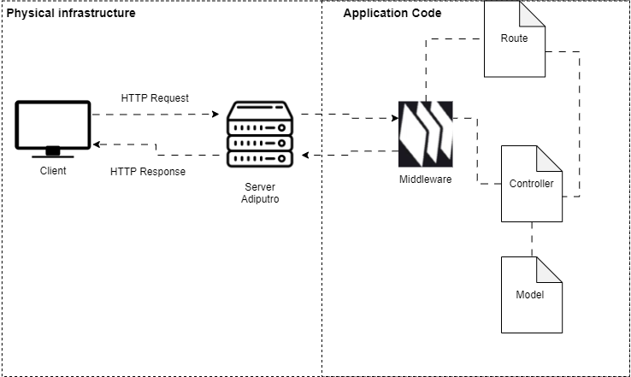

Gambar 4.1  
Desain Arsitektur

Arsitektur sistem pada aplikasi website PT. Adiputro Wirasejati ini akan menggunakan sistem web service. Dimana klien akan melakukan proses request ke server dan server adiputro akan membalas dengan melakukan response. Data yang masuk nantinya akan melewati middleware untuk proses *filtering* area yang boleh diakses oleh user. Middleware bekerja dengan melihat routing dan controller yang mana bisa mengakses model jika diperlukan. Nantinya arsitektur pada level aplikasi dapat dipecah lagi kedalam tiga bagian kecil arsitektur dimana terdapat arsitektur sistem role Super Admin, arsitektur sistem role Admin, dan arsitektur sistem role Staff. Pembagian arsitektur sistem seperti ini bertujuan untuk membatasi fitur – fitur yang diberikan pada setiap role. Setiap karyawan akan diberikan role yang berbeda sesuai dengan tingkat jabatan masing – masing.

* + 1. Arsitektur Sistem Super Admin

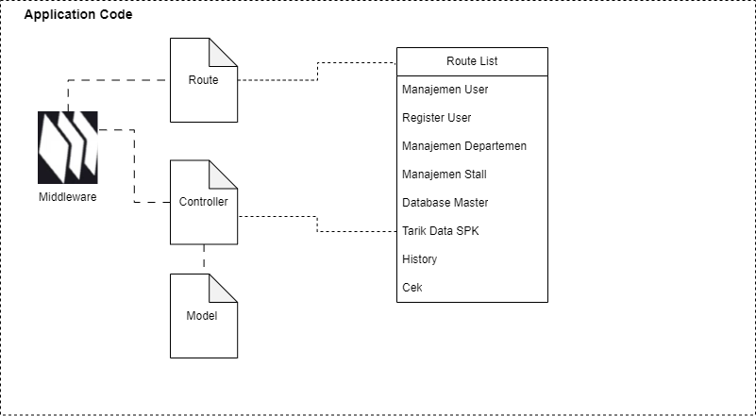

Gambar 4.2  
Desain Arsitektur Sistem Super Admin

Super Admin merupakan role dengan kepabilitas tertinggi karena Super Admin memiliki semua fitur yang ada pada aplikasi website ini. Super Admin dapat melakukan manajemen user, register user, manajemen departemen, manajemen stall, database master, tarik data spk, manajemen history, dan cek untuk checkout komponen. Super Admin juga dapat menghapus user yang sudah ada. Super Admin juga dapat mengubah role dari setiap user yang ada, sebagai contoh Super Admin dapat mengubah role user A yang awalnya memiliki role Admin menjadi role Staff. Super Admin juga dapat mengubah departemen dari setiap user yang ada, sebagai contoh user A dengan departemen Body Welding diubah ke departemen Painting Mini Bus.

Super Admin dapat menambahkan data Master baru yang berisikan tipe mobil, model mobil, tinggi mobil, pada departemen mana mobil akan diproses, pada stall berapa mobil akan diproses, dan jumlah stock. Super Admin juga dapat menambahkan parameter tambahan bila terdapat komponen yang tidak ada sebelumnya. Seluruh data tersebut disimpan berdasarkan parameter kode kit. Fitur berikutnya merupakan menarik data SPK yang nanti nya data – data tersebut akan berisi Nomor SPK, Nama Stall, Stall, Departemen, Status, dan Waktu Update terakhir. Super Admin juga dapat melakukan order dengan memasukkan nomor SPK, departemen, nama stall, dan stall. Super Admin juga dapat melihat seluruh history dari order yang dilakukan.

* + 1. Arsitektur Sistem Admin

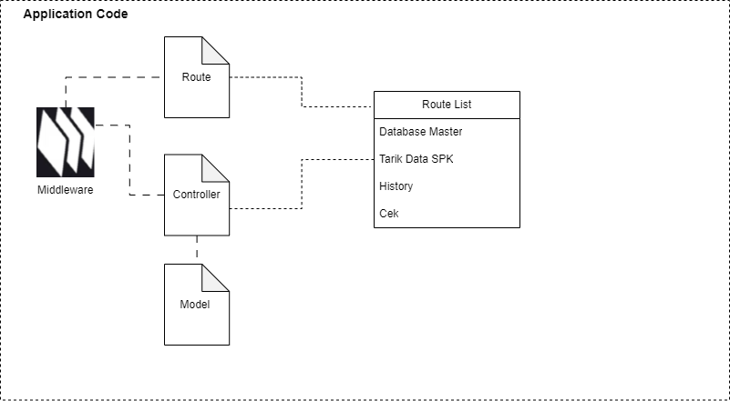

Gambar 4.3  
Desain Arsitektur Sistem Admin

Admin memiliki beberapa fitur penting yang dapat diakses seperti database master, tarik data SPK, history, dan cek. Pada master, admin dapat menambahkan data master baru. Hal yang harus diisi antara lain tipe mobil, model mobil, tinggi mobil, pada departemen mana mobil akan diproses, pada stall berapa mobil akan diproses, dan jumlah stock. Admin juga dapat menambahkan parameter tambahan bila terdapat komponen yang tidak ada sebelumnya.

Seluruh data tersebut disimpan berdasarkan parameter kode kit. Fitur berikutnya merupakan menarik data SPK yang nanti nya data – data tersebut akan berisi Nomor SPK, Nama Stall, Stall, Departemen, Status, dan Waktu Update terakhir. Admin juga dapat melakukan order dengan memasukkan nomor SPK, departemen, nama stall, dan stall. Super Admin juga dapat melihat seluruh history dari order yang dilakukan.

* + 1. Arsitektur Sistem Staff

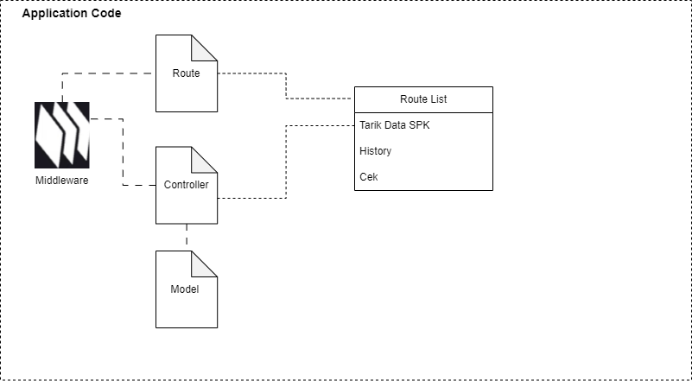

Gambar 4.4  
Desain Arsitektur Sistem Admin

Role Staff memiliki fitur paling sedikit karena role ini digunakan oleh karyawan yang menggunakan komputer di lapangan. Fitur pertama dari Staff merupakan menarik data SPK yang nanti nya data – data tersebut akan berisi Nomor SPK, Nama Stall, Stall, Departemen, Status, dan Waktu Update terakhir. Staff juga dapat melakukan order dengan memasukkan nomor SPK dan mengakses halaman cek, departemen, nama stall, dan stall. Super Admin juga dapat melihat seluruh history dari order yang dilakukan.

* 1. Desain Database

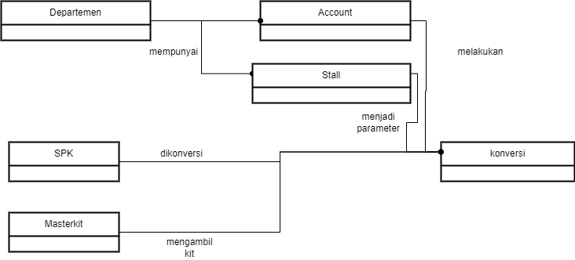

Gambar 4.5  
Desain CDM

CDM (conceptual Data Model) membantu dalam memberikan gambaran sederhana dari desain database yang akan dibangun. Pada CDM ini akan digambarkan relasi yang sangat sederhana dan abstrak setidaknya mampu memberikan hubungan antar masing – masing tabel. Terlihat departemen memiliki hubungan dengan stall dimana departemen mempunyai akun dan stall. Kemudian tabel spk akan digunakan sebagai konversi dalam tabel konversi nantinya dan master kit sebagai result dari konversi. Account akan digunakan untuk mendeteksi apakah akun yang bersangkutan bisa mengakses hasil konversi dan stall digunakan sebagai parameter dalam konversi.

Karena masih abstrak pada penggambaran CDM sebelumnya, setidaknya diperlukan bantuan untuk gambaran yang lebih jelas. Maka dari itu diperlukan gambaran PDM (Physical data Model) yang dapat menggambarkan setiap tabel dengan lebih jelas. Gambar PDM dapat dilihat pada gambar 4.6. Secara konsep mirip hanya saja attribut setiap tabel lebih kelihatan. Untuk penjelasan lanjut yang lebih detail untuk setiap tabelnya dapat dilihat pada sub bab 4.3 nantinya.

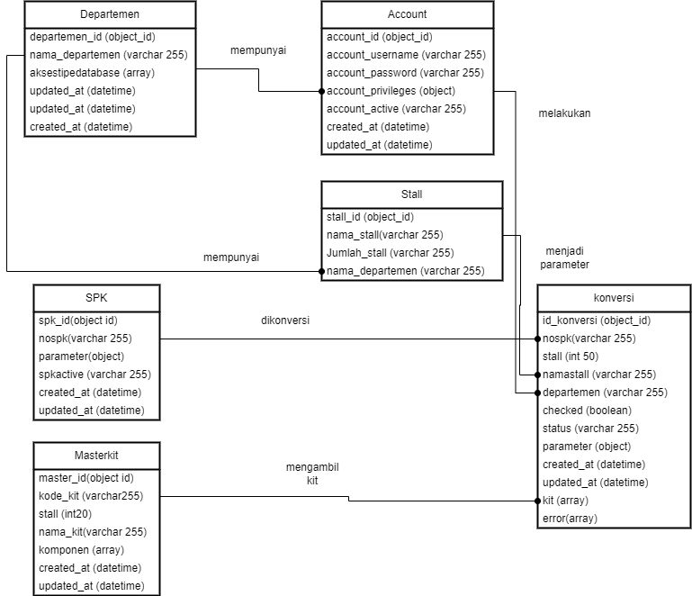

Gambar 4.6  
PDM Desain

Di PT. Adiputro Wirasejati terdapat beberapa departemen pada divisi perakitan. Nantinya pembagian databasenya akan mengacu pada departemen dari akun user itu sendiri. Departemen diberikan akses database minimal 1 database dan bisa lebih dari itu. Saat ini di PT. Adiputro database dibagi berdasarkan tipe SPKnya yaitu SPK Bus dan SPK Mini Bus. Adapun pembagian manajemen database sebagai berikut:

1. SPK Bus

SPK Bus adalah tipe SPK yang sekiranya modelnya dikatakan bus. Spesifikasinya sendiri bisa dilihat dari jumlah kursinya kadang bisa 60-80 kursi. Panjang mobilnya sendiri 12 meter atau lebih. Departemen pada divisi yang memegang akses SPK bus adalah dibawah ini.

Departemen Rangka Bus

Departemen Paneling

Departemen Putty Bus

Departemen Painting Bus

Departemen Trimming Bus

Departemen Finishing Bus

Departemen Sub Assy Bus

Departemen Other

1. SPK Mini Bus

SPK Bus adalah tipe SPK yang sekiranya modelnya dikatakan bus. Spesifikasinya sendiri bisa dilihat dari jumlah kursinya kadang bisa 25-35 kursi. Panjang mobilnya sendiri 7 meter sampai 8,5 meter. Departemen pada divisi yang memegang akses SPK mini bus adalah dibawah ini.

Departemen Body Welding

Departemen Rangka Minibus

Departemen Putty Minibus

Departemen Painting Minibus

Departemen Trimming Minibus

Departemen Finishing Minibus

Departemen Sub Assy Minibus

* 1. Struktur Tabel

Pada sub-bab ini akan dijelaskan mengenai properti atau atribut apa saja yang dimiliki oleh sebuah entitas atau tabel, dan penjelasan tentang sifat primary key, foreign key, dan sejenisnya pada setiap tabel. Dalam tabel ini juga akan terdapat field yang mencatat kapan baris dari tabel tersebut dibuat, diubah, dan dihapus. Berikut akan dijelaskan mengenai tabel yang ada pada aplikasi website PT. Adiputro Wirasejati.

Database pada aplikasi website PT. Adiputro Wirasejati dibuat menggunakan MongoDB. MongoDB merupakan salah satu DBMS (Database Management System) NoSQL yang cukup populer digunakan dalam pengembangan website. Berbeda dengan DBMS lain yang berjenis SQL yang menyimpan data menggunakan relasi tabel, MongoDB menggunakan dokumen dengan format JSON. Sebagai satuan terkecil, dokumen akan berisi baris – baris data tanpa schema tertentu, tapi berupa struktur pasangan key-value. Key digunakan untuk melacak objek dengan (value) nilai yang bervariasi, seperti data angka, string, atau objek kompleks lainnya. Dengan format dokumen seperti ini, MongoDB mampu menampung data yang lebih bervariasi dan kompleks. Selain itu, developer juga bisa melakukan scale out database untuk meningkatkan kapasitas data tanpa mengganggu performa server.

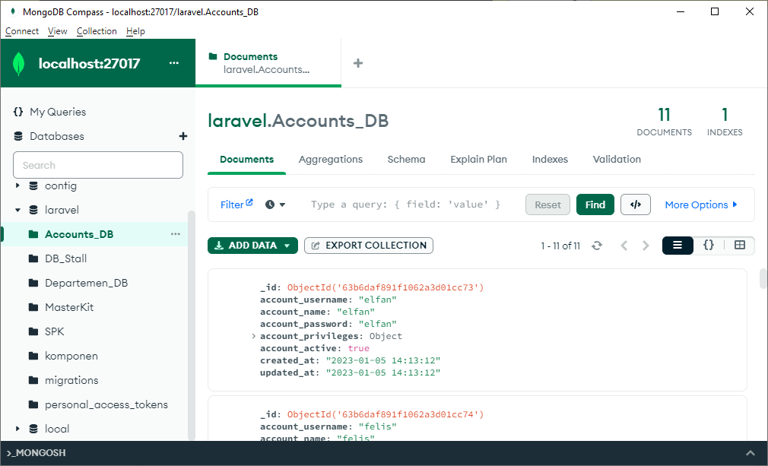

Gambar 4.7  
Tampilan MongoDB

MongoDB mampu menampung lebih banyak data kompleks karena menggunakan skema tabel yang dinamis. Dengan skema data tersebut, MongoDB mampu menyimpan data yang lebih bervariasi, mulai data data terstruktur hingga tidak terstruktur. MongoDB sangat cocok digunakan dalam aplikasi website PT. Adiputro Wirasejati karena saat menambahkan data master bisa saja membutuhkan parameter dengan komponen yang bervariasi. Berikut akan dijelaskan secara detail mengenai tabel – tabel yang ada pada database aplikasi website PT. Adiputro Wirasejati.

Tabel 4.1

Tabel Accounts_DB

|  |  |  |  |  |
| --- | --- | --- | --- | --- |
| **No** | **Kolom** | **Tipe** | **Constraint** | **Keterangan** |
| 1 | account_id | OBJECT_ID | Primary Key | auto increment |
| 2 | account_username | VARCHAR(255) | NOT NULL |  |
| 3 | account_password | VARCHAR(255) | NOT NULL |  |
| 4 | account_privileges | OBJECT | NOT NULL |  |
| 5 | account_active | VARCHAR(255) | NOT NULL |  |
| 6 | created_at | DATETIME | NOT NULL |  |
| 7 | updated_at | DATETIME | NOT NULL |  |

Tabel Accounts_DB merupakan sebuah tabel yang digunakan untuk menyimpan seluruh data dari setiap user yang ada. Pada tabel akan berisi field mengenai informasi username, nama, password, role, departemen, status, tanggal dibuat, dan tanggal diubah. Primary key dari tabel ini adalah account_id. Account_id bersifat auto increment. Account_id pada database ini dibuat secara otomatis oleh MongoDB. Driver database MongoDB secara default meng-generate sebuah ObjectID yang ditetapkan ke dalam _id pada setiap dokumen. ObjectID adalah timestamp 96-bit yang disusun dengan komponen – komponen sebagai berikut:

* Timestamp 4-bit yang merepresentasikan detik sejak Unix epoch (yang tidak akan kehabisan detik hingga 2106.
* Nilai random 5-bit.
* Nilai acak incrementing 3-bit yang dimulai dengan nilai acak.

Tabel 4.2  
Tabel Object Privileges

|  |  |  |  |  |
| --- | --- | --- | --- | --- |
| **No** | **Kolom** | **Tipe** | **Constraint** | **Keterangan** |
| 1 | Account_title | VARCHAR(255) | NOT NULL | account_privileges |
| 2 | Account_dept | VARCHAR(255) | NOT NULL | account_privileges |

Tabel Object Privileges merupakan tabel yang berisikan komponen dari field account_privileges. Field account_privileges merupakan field dengan tipe data JSON Object. JSON Object menyimpan pasangan key/value. Setiap key direpresentasikan dengan String dalam JSON dan nilainya dapat berupa tipe data apapun. Key dan value dipisahkan dengan titik dua (:). Setiap pasangan key/value akan dipisahkan dengan koma (,). Account_title akan menyimpan data role dari setiap user, sebagai contoh user elfan memilih account_title “Super Admin Role”. Account_dept akan menyimpan data dari departemen setiap user yang ada, sebagai contoh user Heru memiliki account_dept “Departemen MiniBus”.

Tabel 4.3  
Tabel DB_Stall

|  |  |  |  |  |
| --- | --- | --- | --- | --- |
| **No** | **Kolom** | **Tipe** | **Constraint** | **Keterangan** |
| 1 | Stall_id | OBJECT_ID | Primary Key | auto increment |
| 2 | NamaStall | VARCHAR(255) | NOT NULL |  |
| 3 | JumlahStall | VARCHAR(255) | NOT NULL |  |
| 4 | Nama  Departemen | VARCHAR(255) | NOT NULL | Foreign Key ke Departemen_DB (Nama_Departemen) |

Tabel DB_Stall merupakan tabel yang digunakan untuk menyimpan seluruh data dari setiap stall yang ada di PT. Adiputro Wirasejati. Stall merupakan pemberhentian yang ada pada setiap departemen pada divisi assembly. Tabel DB_Stall akan menyimpan id dari tiap Stall dengan field Stall_id, menyimpan nama stall dengan field NamaStall, menyimpan jumlah stall yang ada dengan field JumlahStall, dan menyimpan nama departemen dengan field NamaDepartemen. Primary Key dari tabel DB_Stall adalah field Stall_id, sedangkan Foreign Key dari DB_Stall adalah field NamaDepartemen yang terhubung dengan Nama_Departemen pada tabel Departemen_DB.

Tabel 4.4

Tabel Departemen_DB

|  |  |  |  |  |
| --- | --- | --- | --- | --- |
| **No** | **Kolom** | **Tipe** | **Constraint** | **Keterangan** |
| 1 | Departemen_id | OBJECT_ID | Primary Key | auto increment |
| 2 | Nama_Departemen | VARCHAR(255) | NOT NULL |  |
| 3 | AksesTipeDatabase | ARRAY | NOT NULL |  |
| 4 | Created_at | DATETIME | NOT NULL |  |
| 5 | Updated_at | DATETIME | NOT NULL |  |

Tabel Departemen_DB adalah tabel yang digunakan untuk menyimpan seluruh data dan informasi dari seluruh Departemen yang ada pada divisi assembly pada PT. Adiputro Wirasejati. Salah satu contoh departemen yang ada pada PT. Adiputro Wirasejati adalah Departemen Body Welding. Tabel Departemen_DB akan menyimpan id dari setiap departemen dengan field Departemen_id, menyimpan tipe database dengan field AksesTipeDatabase, menyimpan tanggal dibuatnya departemen dengan field Created_at, dan menyimpan perubahan terhadap departemen yang ada dengan field Updated_at. Tabel Departemen_DB memiliki sebuah Primary Key yaitu field Departemen_id.

Tabel 4.5

Tabel MasterKit

|  |  |  |  |  |
| --- | --- | --- | --- | --- |
| **No** | **Kolom** | **Tipe** | **Constraint** | **Keterangan** |
| 1 | Master_id | OBJECT_ID | Primary Key | Auto increment |
| 2 | Kode_kit | VARCHAR (255) | NOT NULL |  |
| 3 | Stall | INT(20) | NOT NULL |  |
| 4 | Nama_kit | VARCHAR (255) | NOT NULL |  |
| 5 | Kompoen | ARRAY | NOT NULL |  |
| 6 | Created_at | DATETIME | NOT NULL |  |
| 7 | Updated_at | DATETIME | NOT NULL |  |

Tabel MasterKit merupakan tabel yang digunakan untuk menyimpan seluruh data dari kit (komponen) yang ada pada PT. Adiputro Wirasejati. Kit merupakan komponen yang digunakan dalam membuat sebuah kendaraan. Tabel MasterKit merupakan tabel utama yang menjadi pusat dari tabel – tabel lain pada aplikasi website PT. Adiputro Wirasejati. Tabel MasterKit menyimpan id dari master dengan field Master_id, menyimpan kode dari setiap kit dengan field kode_kit, menyimpan jumlah stall dengan field Stall, menyimpan nama dari setiap kit dengan field nama_kit, menyimpan data dari setiap komponen yang digunakan dalam sebuah kit dengan array Komponen, menyimpan tanggal terbuatnya master kit dengan field created_at, dan menyimpan tanggal diubahnya master kit dengan field updated_at. Data dari komponen disimpan dengan array “Komponen” yang memiliki tipe data Object(JSON). Dengan tipe data JSON Object, data dari komponen tidak terbatas hanya pada satu bentuk, sehingga data komponen dapat disimpan dengan banyak variasi. Tabel MasterKit memiliki sebuah primary key yaitu field Master_id.

Tabel 4.6

Tabel SPK

|  |  |  |  |  |
| --- | --- | --- | --- | --- |
| **No** | **Kolom** | **Tipe** | **Constraint** | **Keterangan** |
| 1 | spk_id | OBJECT_ID | Primary Key | auto increment |
| 2 | NOSPK | VARCHAR(255) | NOT NULL |  |
| 3 | parameter | OBJECT | NOT NULL |  |
| 4 | SPKActive | VARCHAR(255) | NOT NULL |  |
| 5 | Created_at | DATETIME | NOT NULL |  |
| 6 | Updated_at | DATETIME | NOT NULL |  |

Tabel SPK merupakan tabel yang menyimpan seluruh data dari Surat Perintah Kerja yang akan digunakan untuk melakukan order. Tabel SPK akan menyimpan id dari seitap Surat Perintah Kerja dengan field spk_id, menyimpan Nomor Surat Perintah Kerja dengan field NOSPK, menyimpan parameter yang berisi detail dari kendaraan dengan field parameter, menyimpan data dari status dari Surat Perintah Kerja dengan field SPKactive, menyimpan tanggal masuknya Surat Perintah Kerja dengan field created_at, dan menyimpan tanggal diubahnya komponen dari Surat Perintah Kerja dengan field updated_at. Data dari status Surat Perintah Kerja disimpan dengan menggunakan dua variabel yaitu “true” atau “false”. Tabel SPK memiliki sebuah primary key yaitu field spk_id.

Tabel 4.7

Tabel parameter SPK

|  |  |  |  |  |
| --- | --- | --- | --- | --- |
| **No** | **Kolom** | **Tipe** | **Constraint** | **Keterangan** |
| 1 | ModelMobil | VARCHAR(255) | NOT NULL | Turunan parameter |
| 2 | TinggiMobil | VARCHAR(255) | NOT NULL | Turunan parameter |
| 3 | TipeMobil | VARCHAR(255) | NOT NULL | Turunan parameter |
| 4 | Newparameter | ARRAY | NOT NULL | Turunan parameter |

Tabel parameter SPK merupakan tabel yang berisikan turunan – turunan dari field parameter pada tabel SPK. Pada parameter akan disimpan model dari kendaraan dengan field ModelMobil, data dari tinggi kendaraan disimpan dengan field TinggiMobil, data dari tipe mobil disimpan dengan field TipeMobil, data dari parameter – parameter yang baru dibuat akan dimasukkan ke dalam field newparameter yang berbentuk array. Field parameter di desain untuk dapat menampung jumlah data yang tidak terbatas, maka dari itu dipilih menggunakan array.

Tabel 4.8

Tabel “komponen”

|  |  |  |  |  |
| --- | --- | --- | --- | --- |
| **No** | **Kolom** | **Tipe** | **Constraint** | **Keterangan** |
| 1 | komponen_id | OBJECT_ID | Primary Key | Auto increment |
| 2 | Kode_komponen | VARCHAR(255) | NOT NULL |  |
| 3 | Nama_komponen | VARCHAR(255) | NOT NULL |  |
| 4 | Kode_kit | VARCHAR(255) | NOT NULL |  |
| 5 | KIT | VARCHAR(255) | NOT NULL |  |
| 6 | Kode_mobil | OBJECT | NOT NULL |  |
| 7 | Parameter_1 | VARCHAR(255) | NOT NULL |  |
| 8 | Created_at | DATETIME | NOT NULL |  |
| 9 | Updated_at | DATETIME | NOT NULL |  |

Tabel komponen merupakan tabel yang digunakan untuk menyimpan data dari komponen yang digunakan untuk membuat kendaraan. Komponen – komponen yang digunakan dalam membuat suatu kendaraan akan disatukan di dalam kit. Tabel komponen akan menyimpan id dari komponen yang ada dengan field komponen_id, menyimpan kode komponen dengan field kode_komponen, menyimpan kode dari kit dengan kode_kit, menyimpan kode dari mobil yang dirakit dengan kode_mobil, menyimpan parameter yang berisikan informasi tambahan dari komponen dengan field parameter_1, menyimpan tanggal terbuatnya komponen dengan field created_at, dan menyimpan tanggal diubahnya komponen dengan field updated_at. Tabel komponen memiliki sebuah primary key dengan field komponen_id.

Tabel 4.9

Tabel kode_mobil

|  |  |  |  |  |
| --- | --- | --- | --- | --- |
| **No** | **Kolom** | **Tipe** | **Constraint** | **Keterangan** |
| 1 | tipe_EL | VARCHAR(255) | NOT NULL | Turunan dari kode_mobil |

Tabel kode_mobil adalah tabel yang digunakan untuk menyimpan data dari kode mobil dari field kode_mobil pada tabel komponen. Field kode_mobil pada tabel komponen memiliki tipe data object. Sehingga di dalam field kode_mobil akan disimpan Object yang menjadi suatu field yang flexible penamaannya. Sebagai contoh, seperti yang tertera pada tabel 4.9 terdapat kolom tipe_EL. “EL” diambil dari kode Surat Perintah Kerja yang masuk ke dalam order.

Tabel 4.10

Tabel Konversi

|  |  |  |  |  |
| --- | --- | --- | --- | --- |
| **No** | **Kolom** | **Tipe** | **Constraint** | **Keterangan** |
| 1 | Konversi_id | OBJECT_ID | Primary Key | Auto increment |
| 2 | NOSPK | VARCHAR(255) | NOT NULL |  |
| 3 | Namastall | VARCHAR(255) | NOT NULL |  |
| 4 | Departemen | VARCHAR(255) | NOT NULL |  |
| 5 | Stall | INT (50) | NOT NULL |  |
| 6 | Checked | VARCHAR(255) | NOT NULL |  |
| 7 | Status | VARCHAR(255) | NOT NULL |  |
| 8 | Created_at | DATETIME | NOT NULL |  |
| 9 | Updated_at | DATETIME | NOT NULL |  |
| 10 | Kit | ARRAY | NOT NULL | Foreign key ke masterkit (kode_kit) |
| 11 | Errors | ARRAY |  |  |

Tabel Saved_Conversion merupakan tabel yang digunakan untuk menyimpan seluruh data konversi Surat Perintah Kerja. Apabila pengguna berhasil melakukan order dari Surat Perintah Kerja, detail dari order tersebut akan tersimpan pada tabel Saved_Conversion. Tabel Saved_Conversion akan meyimpan id dari histori konversi dengan field Konversi_id, menyimpan nomor SPK dengan field NOSPK, menyimpan nama stall dengan field Namastall, menyimpan nama departemen dengan field Departemen, menyimpan stall dengan field Stall, menyimpan validasi dengan field Checked, menyimpan status dengan field Status, menyimpan tanggal dari histori konversi dengan field Created_at, menyimpan data perubahan dari histori konversi dengan field Updated_at, dan menyimpan data error dengan field Errors.

* 1. Desain Interface

Desain antarmuka pengguna (User Iterface Design) adalah desain untuk komputer, peralatan, mesin, perangkat komunikasi mobile, aplikasi perangkat lunak, dan situs web yang berfokus pada pengalaman pengguna (User Experence) dan interaksi. Tujuan dari Desain Interface adalah untuk membuat interaksi pengguna sesederhana dan seefisien mungkin, dalam hal mencapai tujuan pengguna atau apa yang sering disebut dengan user-centered design. Pada subbab ini akan dijelaskan mengenai seluruh desain interface dari aplikasi website PT. Adiputro Wirasejati. Desain antarmuka pada aplikasi website PT. Adiputro Wirasejati akan dibagi menjadi tiga sesuai dengan role yang ada. Desain antarmuka akan dibagi berdasarkan Super Admin, Admin, dan Staff.

* + 1. Desain Interface Umum

Pada subbab ini akan dijelaskan mengenai desain interface umum yang dapat diakses oleh semua role pada aplikasi website PT. Adiputro Wirasejati. Beberapa desain interface yang dapat diakses oleh semua role adalah halaman login, dan halaman home. Desain interface dari masing – masing role akan dijelaskan pada subbab berikutnya. Desain interface akan dijelaskan berdasarkan Role Super Admin, Role Admin, dan Role Staff.

* + - 1. Halaman Depan

Gambar 4.8 merupakan halaman depan dari aplikasi website PT. Adiputro Wirasejati. Pada sudut kiri dari halaman ini terdapat logo dari PT. Adiputro Wirasejati. Pada bagian tengah dari halaman ini diisi dengan slider yang berisi gambar – gambar dari kendaraan yang tersedia di PT. Adiputro Wirasejati. Pada sudut kanan dari halaman ini terdapat tombol login.

Keterangan :

1. Tombol untuk menuju halaman login

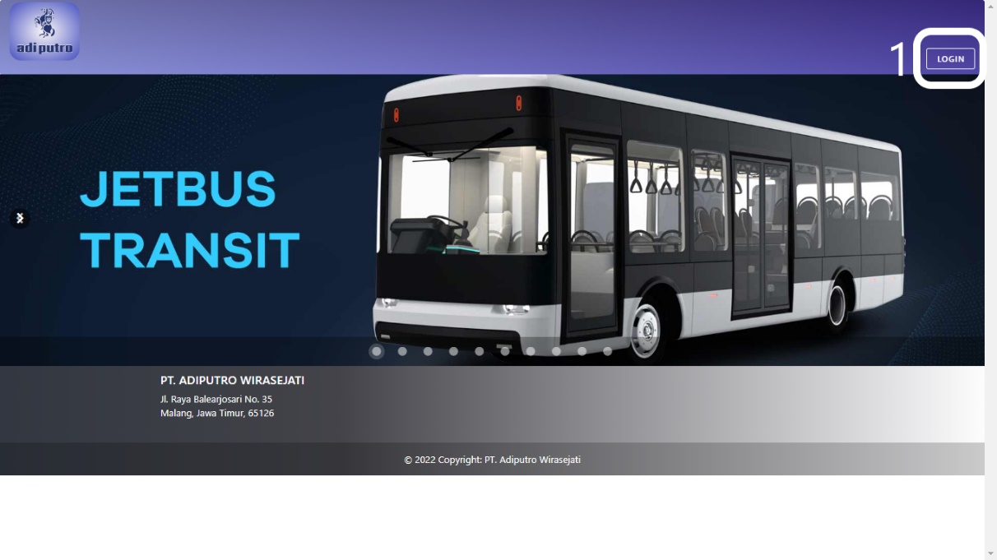  
Gambar 4.8

Halaman Depan

* + - 1. Halaman Login

Gambar 4.9 merupakan tampilan dari halaman login aplikasi website PT. Adiputro Wirasejati. Pada sudut kiri dari halaman ini terdapat logo dari PT. Adiputro Wirasejati. Pada bagian tengah dari halaman login ini terdapat kolom untuk mengisi username dan password. Di bawah dua kolom tersebut terdapat sebuah tombol untuk login.

Keterangan :

1. Kolom username
2. Kolom password
3. Tombol untuk login

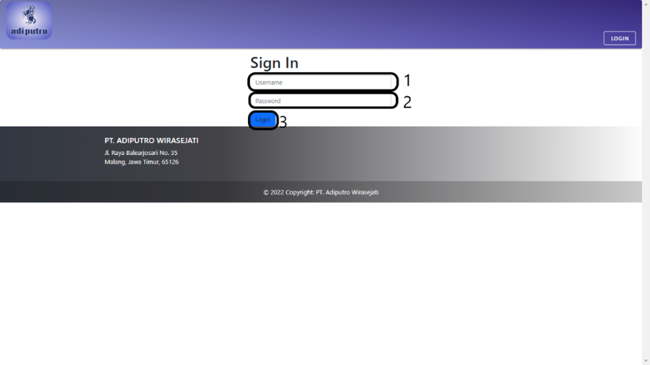

Gambar 4.9  
Halaman Login

* Pop-Up Gagal Login

Gambar 4.10 merupakan tampilan dari halaman login yang gagal pada aplikasi website PT. Adiputro Wirasejati. Saat pengguna aplikasi website ini salah memasukkan username atau password, maka akan muncul pop-up seperti pada gambar 4.7. Pada pop-up tersebut terdapat sebuah tombol “OK” yang apabila ditekan, maka pop-up tersebut akan tertutup. Pada pop-up ini juga akan diberikan pesan “Periksa kembali username dan password anda”.

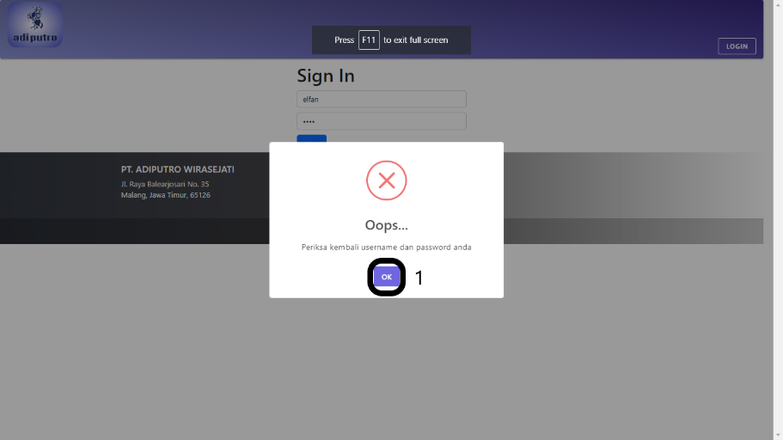  
**Gambar 4.10  
Tampilan Gagal Login**

* + 1. Desain Interface Role Super Admin

Pada subbab ini akan dijelaskan mengenai seluruh desain interface yang ada pada Role Super Admin. Role Super Admin memiliki desain interface dengan jumlah paling banyak dibandingkan dengan role lainnya. Hal itu terjadi karena Role Super Admin memiliki fitur terbanyak. Desain interface yang terdapat pada Role Super Admin adalah halaman input, halaman cek, halaman history, halaman master, dan halaman settings. Pada subbab berikut akan dijelaskan secara detail mengenai halaman – halaman tersebut.

* + - 1. Halaman Input

Gambar 4.11 merupakan tampilan dari halaman input milik role Super Admin pada aplikasi website PT. Adiputro Wirasejati. Pada bagian sudut kanan atas terdapat beberapa tombol navigasi, pada bagian utama pada halaman ini terdapat beberapa tombol, drop-down option, dan juga tabel data.

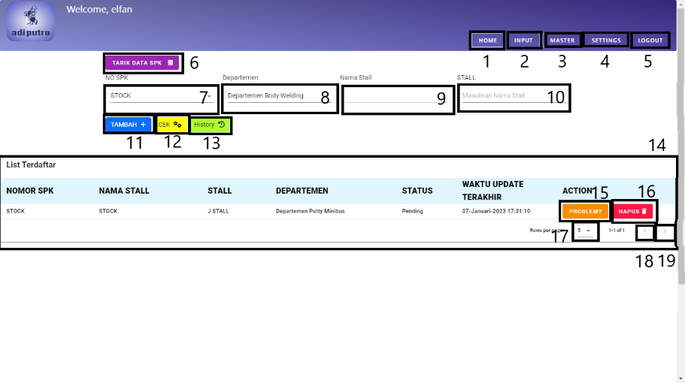

Gambar 4.11

Tampilan Halaman Input Super Admin

Keterangan :

1. Tombol navigasi untuk menuju halaman Home (utama)
2. Tombol navigasi untuk menuju halaman Input
3. Tombol navigasi untuk menuju halaman Master
4. Tombol navigasi untuk menuju halaman Settings
5. Tombol untuk melakukan Logout
6. Tombol untuk melakukan tarik data SPK
7. Drop-down option nomor Surat Perintah Kerja
8. Drop-down option Departemen
9. Drop-down option Nama Stall
10. Drop-down option Stall
11. Tombol untuk menambahkan order
12. Tombol untuk menuju halaman CEK
13. Tombol untuk menuju halaman History
14. Tabel data SPK
15. Tombol untuk mengakses Problem
16. Tombol untuk menghapus SPK yang sudah terdaftar
17. Drop-down option tampilan jumlah baris pada tabel 14
18. Tombol untuk pagination halaman sebelumnya
19. Tombol untuk pagination halaman berikutnya

* Pop-up gagal tarik data Surat Perintah Kerja

Gambar 4.12 merupakan tampilan dari gagalnya penarikan data SPK pada halaman input aplikasi website PT. Adiputro Wirasejati. Saat data dari Surat Perintah Kerja yang ingin ditarik tidak tersedia, maka akan dimunculkan pop-up dengan pesan “Gagal tarik data SPK”. Pop-up ini akan muncul setelah pengguna menekan tombol 6 (TARIK DATA SPK). Terdapat sebuah tombol dengan nama tombol “OK” untuk menutup pop-up tersebut.

Keterangan :

1. Tombol “OK” untuk menutup pop-up

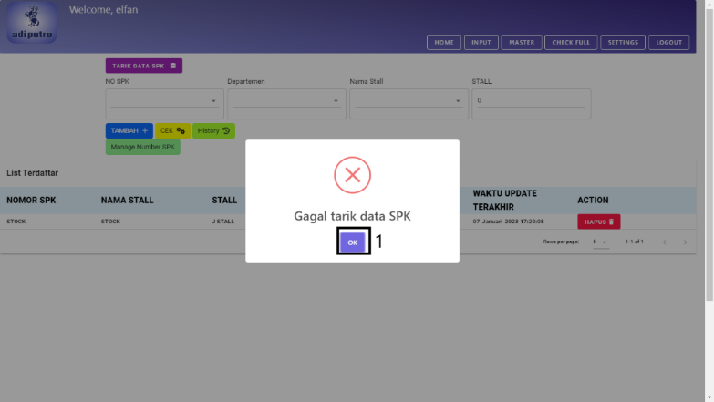

Gambar 4.12  
Tampilan Gagal Tarik Data SPK

* Pop-up sukses tarik data Surat Perintah Kerja

Gambar 4.13 merupakan tampilan apabila pengguna berhasil menarik data dari Surat Perintah Kerja. Apabila data dari Surat Perintah Kerja yang ditarik tersedia, maka akan muncul pop-up dengan pesan “Data SPK sukses ditarik”. Pop-up ini akan muncul setelah pengguna menekan tombol 6 (TARIK DATA SPK). Terdapat sebuah tombol dengan nama tombol “OK” untuk menutup pop-up tersebut.

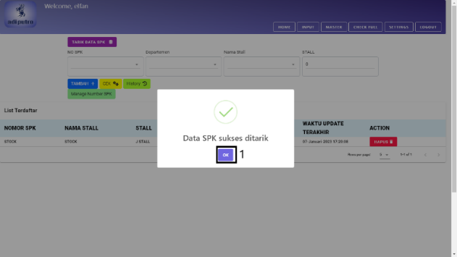  
Gambar 4.13  
Tampilan Sukses Tarik Data SPK

* Pop-up problem

Gambar 4.14 merupakan tampilan dari pop-up problem pada data tabel input Surat Perintah Kerja. Setiap data yang masuk kedalam tabel data 14 akan memiliki satu tombol Problem dan satu tombol Hapus. Apabila terdapat masalah pada Surat Perintah Kerja yang bersangkutan, pengguna dapat melihatnya dengan menekan tombol problem (15). Apabila tombol problem ditekan, maka pop-up seperti gambar dibawah akan muncul. Pada pop-up ini akan tertera masalah – masalah yang terjadi pada SPK yang bersangkutan.

Keterangan :

1. Masalah – masalah yang ada pada SPK yang bersangkutan
2. Tombol cancel untuk menutup pop-up

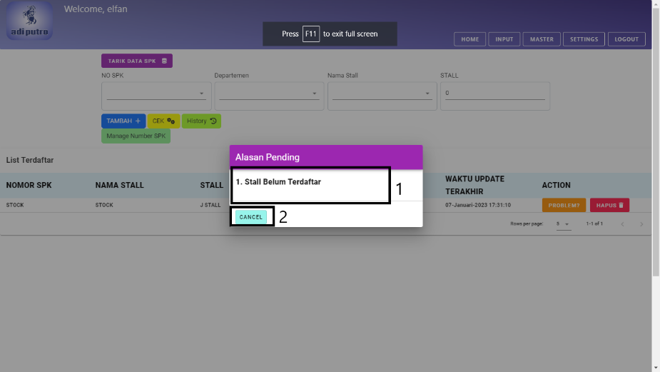

Gambar 4.14  
Pop-up Problem

* Pop-up hapus SPK

Gambar 4.15 merupakan tampilan dari pop-up saat akan menghapus data dari Surat Perintah Kerja yang bersangkutan. Pop-up tersebut akan muncul apabila pengguna menekan tombol HAPUS (16). Pop-up ini berguna untuk meyakinkan pengguna untuk menghapus data dari Surat Perintah Kerja yang bersangkutan. Apabila pengguna akan menghapus data Surat Perintah Kerja, maka pengguna bisa menekan tombol “OK”, apabila tidak ingin menghapus data tersebut maka pengguna bisa menekan tombol “Cancel”.

Keterangan :

1. Tombol Cancel untuk membatalkan penghapusan
2. Tombol OK untuk melakukan penghapusan

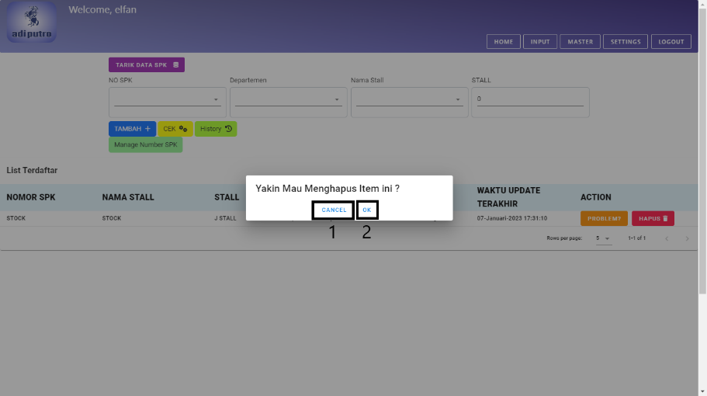  
**Gambar 4.15  
Pop-up Hapus SPK**

* + - 1. Halaman CEK

Pada subbab ini akan dijelaskan mengenai halaman cek dari aplikasi website PT. Adiputro Wirasejati. Halaman CEK akan menampilkan seluruh data dari Surat Perintah Kerja yang akan disorder menuju divisi gudang dan divisi assembly. Pada halaman CEK terdapat kolom pencarian yang berguna untuk melakukan filter terhadap data Surat Perintah Kerja berdasarkan id. Terdapat tombol untuk mengunduh file dengan format excel, dan tombol untuk melakukan penyetakkan. Apabila data dari halaman CEK dicetak, maka secara otomatis data akan diteruskan ke divisi assembly dan divisi gudang.

Keterangan:

1. Kolom pencarian data (filter by id)
2. Tombol download excel
3. Tombol cetak

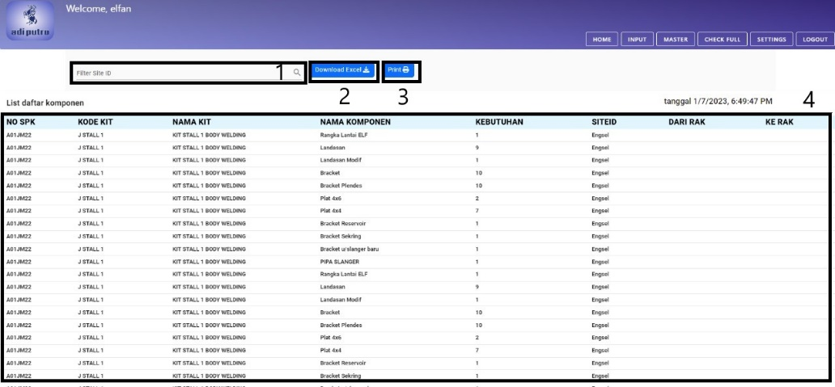  
Gambar 4.16

Halaman CEK

* Halaman tampilan cetak data order Surat Perintah Kerja

Gambar 4.17 merupakan tampilan dari halaman cetak data order Surat Perintah Kerja yang ada pada halaman CEK. Halaman ini akan muncul setelah pengguna menekan tombol cetak pada halaman CEK. Tidak hanya menampilkan tampilan cetak, tombol cetak juga berfungsi untuk meneruskan data yang ada ke divisi gudang dan divisi assembly.

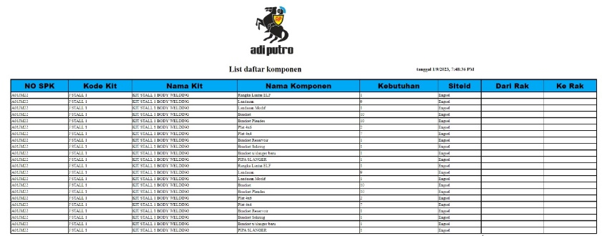

Gambar 4.17

Tampilan Cetak data order Surat Perintah Kerja

* + - 1. Halaman History

Pada subbab ini akan dijelaskan mengenai halaman history dari aplikasi website PT. Adiputro Wirasejati. Halaman history akan menampilkan seluruh histori dari penambahan data Surat Perintah Kerja pada halaman input. Terdapat sebuah tabel data dengan header Nomor SPK, Nama Stall, Stall, Departemen, Status, Waktu Update Terakhir, dan Action. Field action berisi dua tombol yaitu tombol CEK dan tombol Hapus. Apabila tombol CEK ditekan, maka pengguna akan diarahkan ke halaman CEK. Bila tombol Hapus ditekan, maka histori dari input data Surat Perintah Kerja yang bersangkutan akan dihapus.

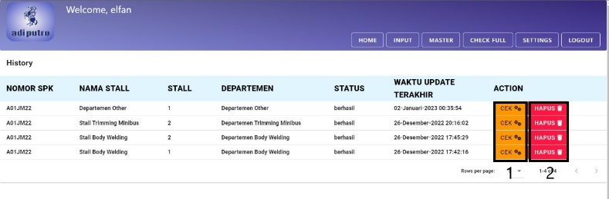

Gambar 4.18

Tampilan Halaman History

Keterangan :

1. Tombol CEK (menuju halaman Cek)
2. Tombol hapus histori
   * + 1. Halaman Master

Pada subbab ini akan dijelaskan mengenai desain interface dari halaman Master pada aplikasi website PT. Adiputro Wirasejati. Pada halaman ini akan tertera seluruh data master yang berisikan nama kit dan kode kit yang dibutuhkan dalam proses perakitan kendaraan. Data – data tersebut tersusun dengan rapi di dalam data tabel. Apabila pengguna hendak melakukan pengubahan pada data yang ada, pengguna bisa menekan tombol CEK. Maka pengguna akan langsung diarahkan ke halaman tambah master dengan data yang sudah tertera dan siap untuk diubah. Tombol hapus digunakan untuk menghapus data kit yang sudah ada. Tombol hapus hanya tersedia untuk Role Super Admin.

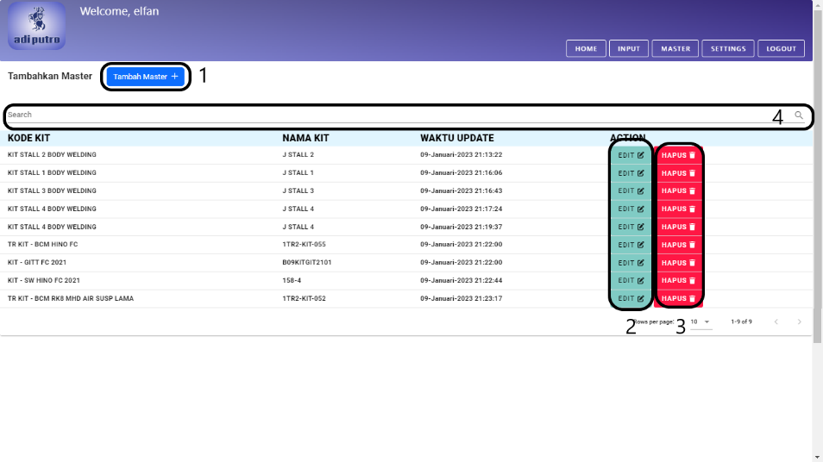

Gambar 4.19  
Tampilan Halaman Master

Keterangan :

1. Tombol Tambah Master
2. Tombol edit data kit
3. Tombol hapus data kit
4. Kolom pencarian data kit

* Pop-up hapus data master

Gambar 4.20 merupakan tampilan dari pop-up verifikasi penghapusan data master. Apabila pengguna menekan tombol hapus pada tabel di halaman master, maka pop-up ini akan keluar untuk meyakinkan pengguna. Apabila pengguna sudah yakin untuk menghapus data yang bersangkutan maka pengguna bisa menekan tombol OK. Apabila pengguna tidak jadi menghapus data yang bersangkutan, maka pengguna bisa menekan tombol Cancel.

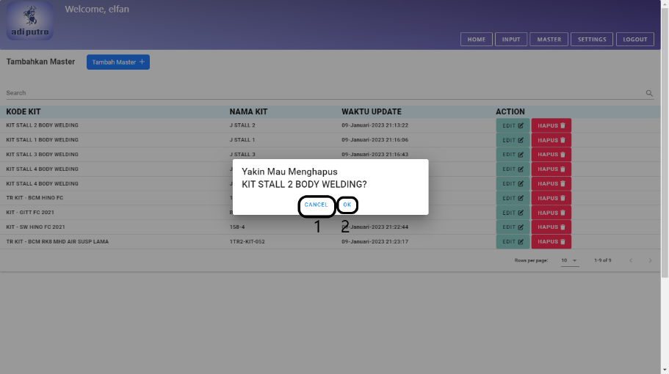

Gambar 4.20  
Pop-up Hapus Data Master

Keterangan :

1. Tombol cancel
2. Tombol OK (konfirmasi penghapusan)
   * + 1. Halaman Tambah Data Master

Pada subbab ini akan dijelaskan mengenai desain interface dari halaman tambah data master pada aplikasi website PT. Adiputro Wirasejati. Halaman ini berfungsi untuk menampung data yang akan dimasukkan ke dalam database Master. Pada halaman ini akan berisikan banyak kolom yang nantinya akan diisikan detail dari kendaraan yang akan dirakit. Pada halaman ini, pengguna juga dapat melakukan tarik data kit.

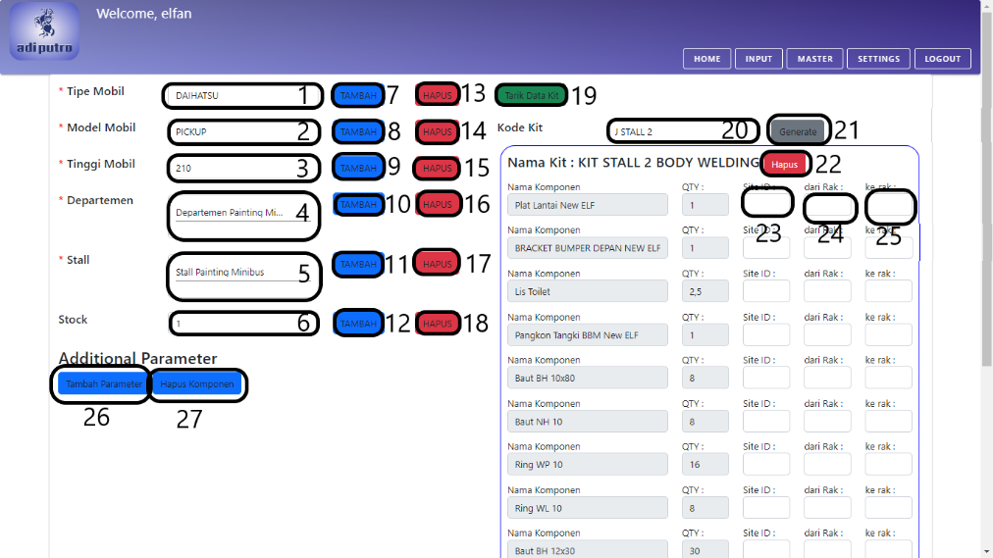

Gambar 4.21  
Halaman Tambah Data Master

Keterangan :

1. Kolom tipe mobil
2. Kolom model mobil
3. Kolom tinggi mobil
4. Drop-down departemen
5. Drop-down stall
6. Kolom stock
7. Tombol tambah komponen tipe mobil
8. Tombol tambah komponen model mobil
9. Tombol tambah komponen tinggi mobil
10. Tombol tambah komponen departemen
11. Tombol tambah komponen stall
12. Tombol tambah komponen stock
13. Tombol hapus komponen tipe mobil
14. Tombol hapus komponen model mobil
15. Tombol hapus komponen tinggi mobil
16. Tombol hapus komponen departemen
17. Tombol hapus komponen stall
18. Tombol hapus komponen stock
19. Tombol tarik data kit
20. Kolom generate kode kit
21. Tombol generate kode kit
22. Tombol hapus KIT
23. Kolom site ID
24. Kolom rak asal
25. Kolom rak tujuan
26. Tombol tambah additional parameter
27. Tombol hapus additional parameter

* Halaman bawah tambah data master

Gambar 4.22 merupakan tampilan bawah dari halaman data master. Halaman tambah master merupakan halaman yang cukup panjang dikarenakan komponen dari kit yang ada tidak sedikit. Pada halaman ini terdapat tombol SIMPAN yang berguna untuk input data ke database master.

Keterangan :

1. Tombol SIMPAN data master

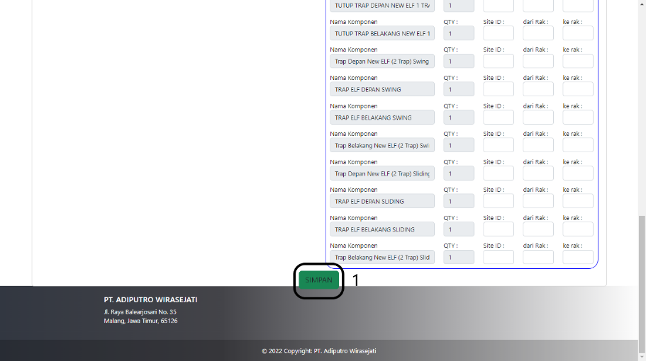

Gambar 4.22  
Halaman Bawah Tambah Data Master

* Pop-up sukses generate kode kit

Gambar 4.23 merupakan gambar dari desain interface pop-up sukses generate data kode kit. Apabila pengguna ingin melakukan generate kode kit, pengguna bisa mengisi kolom kode kit lalu menekan tombol Generate pada halaman Tambah Data Master. Apabila data dari kode kit tersedia, maka muncul pop-up dengan pesan sukses generate kode kit yang dimasukkan. Terdapat sebuah tombol (OK) untuk menutup pop-up tersebut.

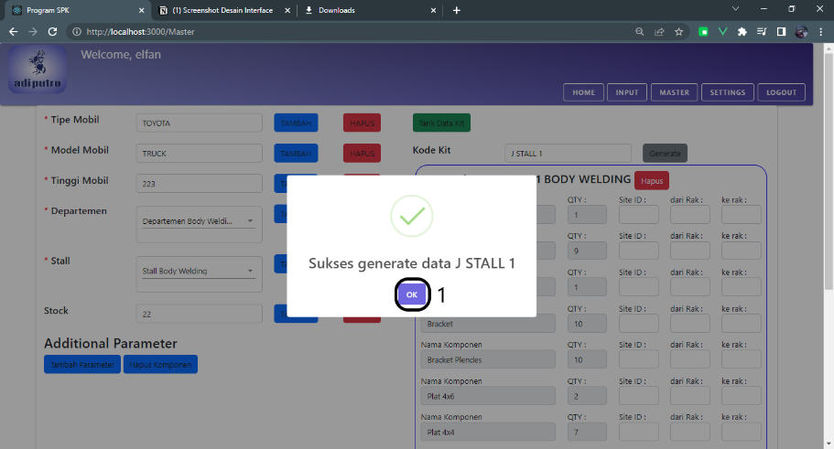

Gambar 4.23

Pop-up sukses generate kode kit

Keterangan :

1. Tombol OK (untuk menutup pop-up)

* Pop-up gagal generate kode kit

Gambar 4.24 merupakan gambar dari desain interface pop-up gagal generate data kode kit. Apabila pengguna ingin melakukan generate kode kit, pengguna bisa mengisi kolom kode kit lalu menekan tombol Generate pada halaman Tambah Data Master. Apabila data dari kode kit sudah pernah dimasukkan atau tidak tersedia, maka muncul pop-up dengan pesan kode kit tidak ditemukan. Terdapat sebuah tombol (OK) untuk menutup pop-up tersebut.

Keterangan :

1. Tombol OK (untuk menutup pop-up)

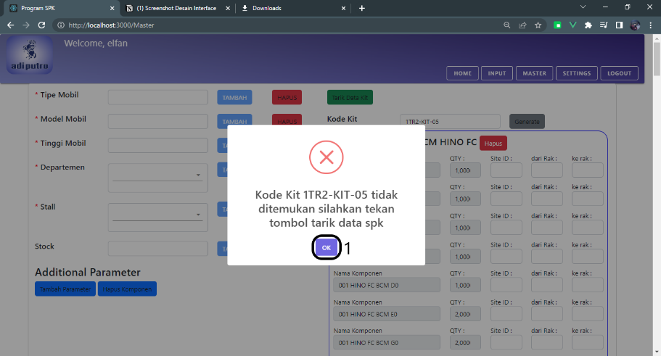

Gambar 4.24  
Pop-up gagal generate kode kit

* Pop-up sukses menambahkan data master

Gambar 4.22 merupakan tampilan dari pop-up apabila pengguna sukses menambahkan data master. Apabila pengguna menekan tombol simpan pada halaman Tambah Data Master dan data yang dimasukkan sudah benar, maka pop-up dengan pesan sukses akan muncul. Pengguna bisa menutup pop-up dengan menekan tombol OK pada bagian bawah.

Keterangan :

1. Tombol (OK) untuk menutup pop-up

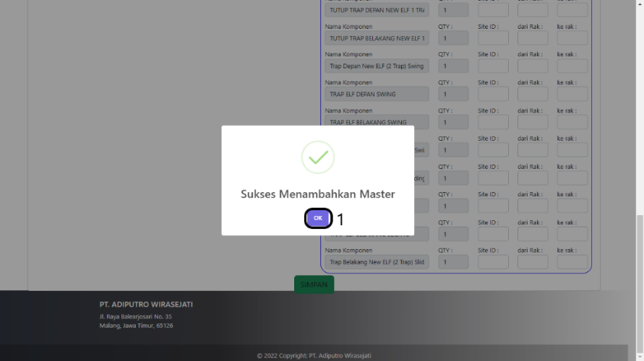

Gambar 4.25  
Pop-up sukses menambahkan data master

* Pop-up gagal menambahkan data master

Gambar 4.25 merupakan tampilan dari pop-up apabila pengguna gagal menambahkan data master. Apabila pengguna menekan tombol simpan pada halaman Tambah Data Master dan data yang dimasukkan sudah pernah dimasukkan atau data yang dimasukkan tidak valid, maka pop-up dengan pesan gagal akan muncul. Pengguna bisa menutup pop-up dengan menekan tombol OK pada bagian bawah.

Keterangan :

1. Tombol (OK) untuk menutup pop-up

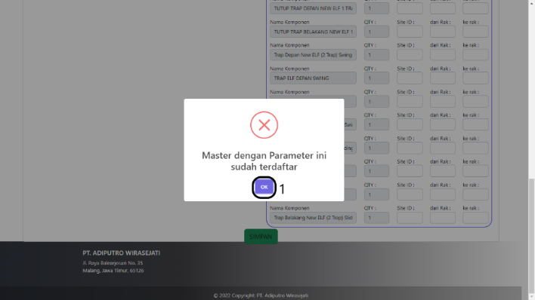

Gambar 4.26

Pop-up gagal menambahkan data master

* + - 1. Halaman Settings Account

Pada subbab ini akan dijelaskan mengenai desain interface dari halaman settings account pada aplikasi website PT. Adiputro Wirasejati. Pada halaman ini akan terdiri dari seluruh data user yang ada di aplikasi website PT. Adiputro Wirasejati. Seorang Super Admin dapat mengubah detail, menghapus, dan mengubah status dari setiap user yang ada. Pada halaman ini Super Admin juga dapat mengakses halaman register untuk meregistrasikan pengguna baru.

Keterangan :

1 : Bar navigasi untuk akses halaman settings account

2 : Bar navigasi untuk akses halaman settings departemen

3 : Bar navigasi untuk akses halaman settings stall

4: Tombol untuk akses halaman register account

5 : Tombol untuk mengubah detail user

6 : Tombol untuk menghapus user

7 : Tombol toggle untuk mengaktif atau menonaktifkan user

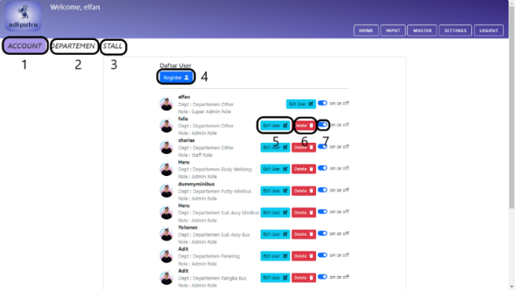

Gambar 4.27

Halaman settings account

* Pop-up gagal menambahkan data master

Gambar 4.28 merupakan tampilan dari desain interface pop-up saat Super Admin akan menghapus user. Pop-up tersebut akan muncul ketika Super Admin menekan tombol Delete. Apabila Super Admin sudah yakin untuk menghapus user yang bersangkutan, makan dapat menekan tombol OK. Apabila Super Admin ingin membatalkan penghapusan user yang bersangkutan, Super Admin dapat menekan tombol Cancel.

Keterangan :

1 : Tombol Cancel untuk membatalkan penghapusan

2 : Tombol OK untuk mengkonfirmasi penghapusan

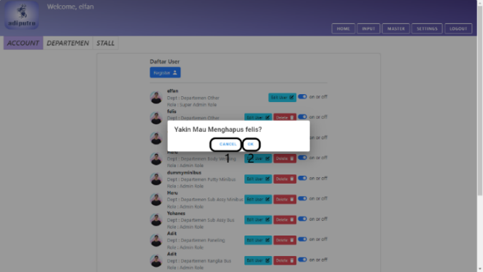

Gambar 4.28

Pop-up hapus user

* + - 1. Halaman Edit User

Pada subbab ini akan dijelaskan mengenai desain interface dari halaman edit user pada aplikasi website PT. Adiputro Wirasejati. Halaman ini berguna untuk mengubah detail dari user yang ada pada aplikasi website PT. Adiputro Wirasejati. Pada halaman ini akan tertera seluruh informasi mengenai detail dari user yang bersangkutan. Informasi yang tersedia adalah username, nama lengkap, password, departemen, dan role dari user yang bersangkutan. Apabila ingin mengubah detail tersebut, pengguna dapat menekan tombol Edit User. Maka pop-up edit user akan muncul untuk mengubah detail dari user.

Keterangan :

1 : Tombol Edit User

2 : Informasi social media dari user

3 : Informasi detail dari user

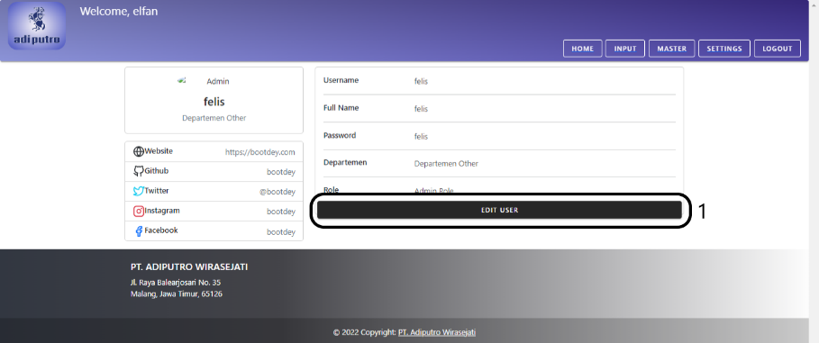

Gambar 4.29

Halaman Edit User

* Pop-up edit user

Gambar 4.30 merupakan tampilan desain interface dari pop-up edit user pada halaman Edit User. Pop-up ini akan muncul setelah pengguna menekan tombol Edit User pada halaman Edit User. Pada halaman ini akan tersedia kolom username, nama lengkap, password, drop-down option departemen, dan drop-down option role user yang dapat diubah isinya. Setelah selesai mengubah detail dari user yang bersangkutan, pengguna dapat menekan tombol Save untuk menyimpan perubahan.

Keterangan :

1 : Kolom username

2 : Kolom nama lengkap

3 : Kolom password

4 : Drop-down option departemen

5 : Drop-down option role

6 : Tombol cancel untuk membatalkan edit user

7 : Tombol save untuk menyimpan perubahan detail user

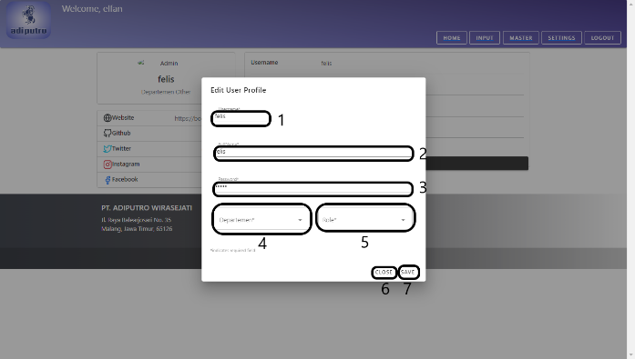

Gambar 4.30

Pop-up edit user

* + - 1. Halaman Registrasi User

Pada subbab ini akan dijelaskan mengenai tampilan desain interface dari halaman registrasi user. Role Super Admin dapat menambahkan user baru dengan mengakses halaman ini. Untuk mengakses halaman registrasi user, Super Admin perlu menekan tombol Register pada halaman Settings Account. Pada halaman ini akan berisi kolom username, kolom nama lengkap, kolom password, kolom konfirmasi password, drop-down option role user, dan kolom departemen user. Apabila seluruh data untuk menambahkan user baru telah diisi, super admin dapat menekan tombol Register Now untuk menyimpan data user baru tersebut.

Keterangan :

1 : Kolom username

2 : Kolom nama lengkap

3 : Kolom password

4 : Kolom konfirmasi password

5 : Drop-down option role user

6 : Kolom departemen user

7 : Tombol Register untuk menyimpan user baru

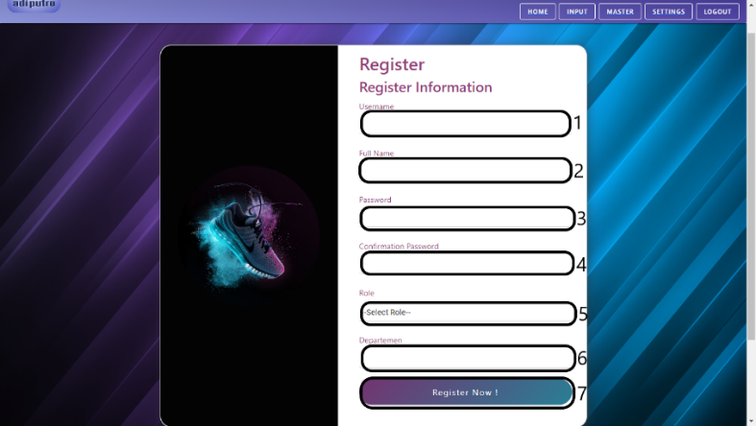

Gambar 4.31

Halaman Registrasi User

* Pop-up user berhasil dibuat

Gambar 4.32 merupakan tampilan desain interface dari pop-up apabila user telah berhasil dibuat. Pop-up akan muncul apabila pengguna telah menekan tombol Register Now pada halaman Register User. Pada pop-up ini akan diberikan pesan user telah berhasil dibuat, dan pada bagian bawah terdapat tombol OK untuk menutup pop-up ini.

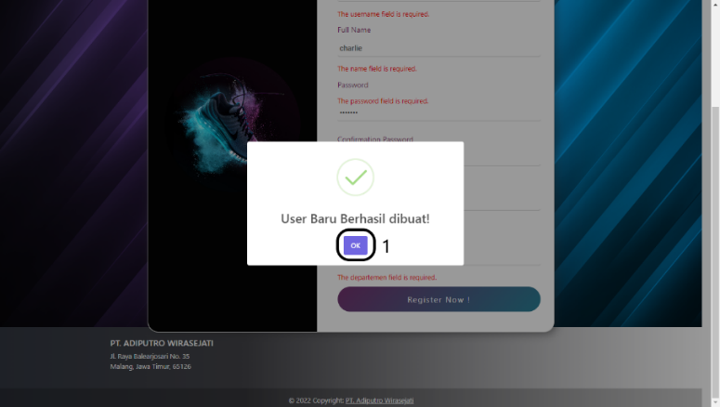

Gambar 4.32

Pop-up registrasi user berhasil

* + - 1. Halaman Settings Departemen

Pada subbab ini akan dijelaskan mengenai desain interface dari halaman settings departemen pada aplikasi website PT. Adiputro Wirasejati. Pada halaman ini terdapat data tabel yang berisi seluruh daftar departemen yang ada. Super Admin bisa melakukan pengubahan dan penghapusan terhadap setiap data departemen yang ada. Pada halaman ini Super Admin juga dapat menambahkan departemen baru bila diperlukan.

Keterangan :

1 : Tombol tambah departemen baru

2 : Tombol update departemen

3 : Tombol hapus departemen

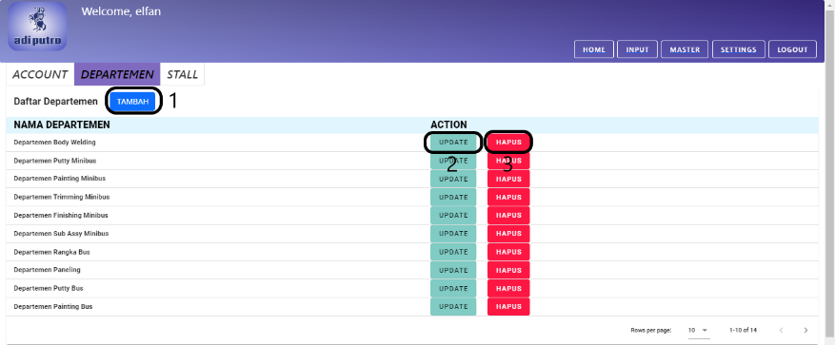

Gambar 4.33

Halaman Settings Departemen

* Pop-up tambah departemen

Gambar 4.34 merupakan tampilan desain interface dari pop-up tambah departemen baru pada halaman Settings Departemen. Pop-up ini akan muncul apabila Super Admin menekan tombol Tambah pada halaman Settings Departemen. Pada halaman ini terdapat kolom nama departemen, drop-down akses database yang hendak diberikan, tombol tambah akses, kolom database access yang secara otomatis terisi, dan tombol bersihkan akses. Apabila super admin telah mengisi semua data yang diperlukan, super admin dapat menekan tombol Save untuk menyimpan data dari departemen baru.

Keterangan :

1 : Kolom nama departemen

2 : Drop-down database yang akan diberikan

3 : Tombol Tambah Akses

4 : Kolom database access (otomatis terisi)

5 : Tombol Bersihkan Akses

6 : Tombol Cancel untuk membatalkan tambah departemen

7 : Tombol Save untuk menyimpan data departemen baru.

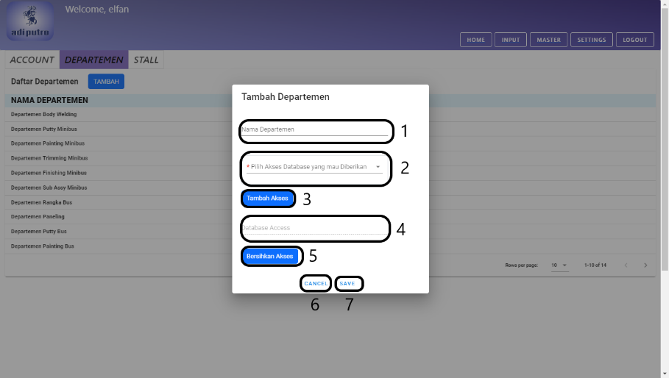

Gambar 4.34

Pop-up tambah departemen baru

* Pop-up update departemen

Gambar 4.35 merupakan tampilan desain interface dari pop-up update departemen pada halaman Settings Departemen. Pop-up ini akan muncul apabila Super Admin menekan tombol Update pada data departemen yang bersangkutan. Pada halaman ini terdapat kolom nama departemen, drop-down akses database yang hendak diberikan, tombol tambah akses, kolom database access yang secara otomatis terisi, dan tombol bersihkan akses. Apabila super admin telah mengisi semua data yang diperlukan, super admin dapat menekan tombol Save untuk menyimpan data dari departemen baru.

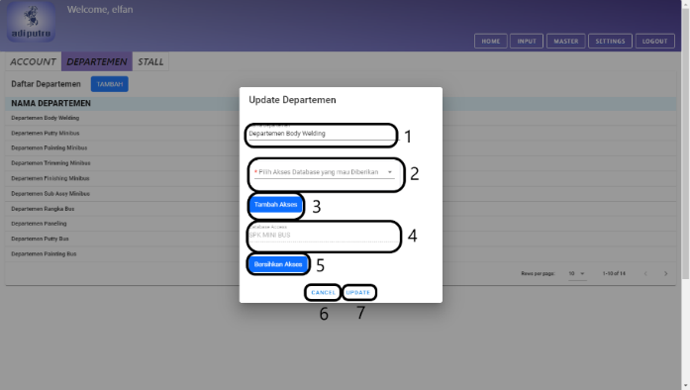

Gambar 4.35

Pop-up update departemen

* + - 1. Halaman Settings Stall

Pada subbab ini akan dijelaskan mengenai desain interface dari halaman settings stall pada aplikasi website PT. Adiputro Wirasejati. Pada halaman ini terdapat data tabel yang berisi seluruh daftar stall yang ada. Pada tabel tersbut akan tersedia data – data dengan kolom Nama Stall, Nama Departemen, Jumlah Stall, dan kolom Action yang berisi tombol Edit dan tombol Hapus. Super Admin bisa melakukan pengubahan dan penghapusan terhadap setiap data stall yang ada. Apabila tombol Edit ditekan, maka akan muncul sebuah pop-up yang sudah terisi dengan data dari Stall yang bersangkutan. Pada halaman ini Super Admin juga dapat menambahkan stall baru bila diperlukan.

Keterangan :

1 : Tombol tambah stall baru

2 : Tombol edit stall

3 : Tombol hapus stall

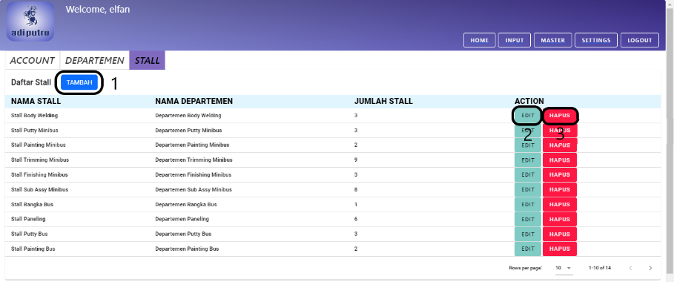

Gambar 4.36

Halaman Settings Stall

* Pop-up tambah stall

Gambar 4.37 merupakan tampilan desain interface dari pop-up tambah stall baru pada halaman Settings Stall. Pop-up ini akan muncul apabila Super Admin menekan tombol Tambah pada halaman Settings Stall. Pada halaman ini terdapat kolom nama stall, drop-down departemen, dan kolom jumlah stall. Apabila super admin telah mengisi semua data yang diperlukan, super admin dapat menekan tombol Save untuk menyimpan data dari stall baru.

Keterangan :

1 : Kolom nama stall

2 : Drop-down departemen

3 : Kolom jumlah stall

4 : Tombol Cancel untuk membatalkan penambahan stall

5 : Tombol Save untuk menyimpan stall baru.

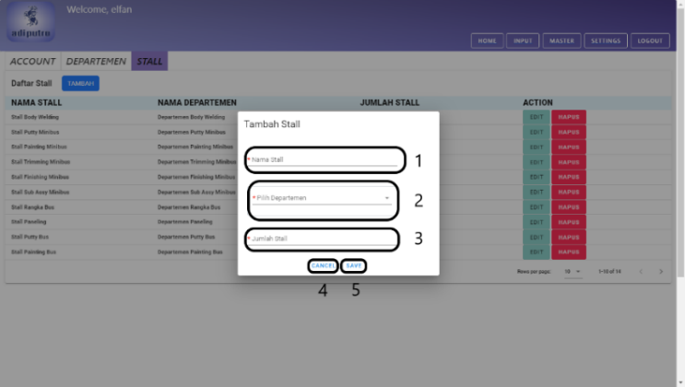

Gambar 4.37

Pop-up tambah stall

* Pop-up edit stall

Gambar 4.38 merupakan tampilan desain interface dari pop-up edit stall pada halaman Settings Stall. Pop-up ini akan muncul apabila Super Admin menekan tombol Edit pada data stall yang bersangkutan. Pada halaman ini terdapat kolom nama stall, drop-down departemen, dan kolom jumlah stall yang sudah terisi dengan data dari Stall yang bersangkutan. Apabila super admin telah mengubah data yang diperlukan, super admin dapat menekan tombol Save untuk menyimpan data dari departemen yang telah diubah.

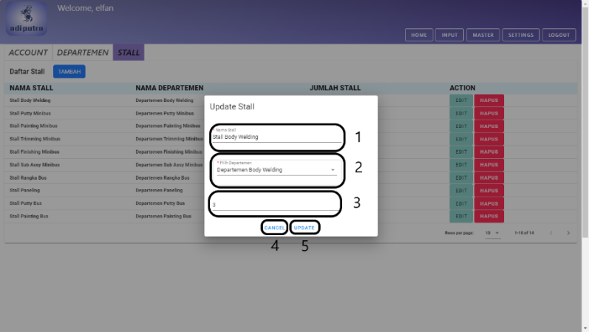

Gambar 4.38

Pop-up update stall

* + 1. Desain Interface Role Admin

Pada subbab ini akan dijelaskan mengenai seluruh desain interface yang ada pada Role Admin. Role Admin memiliki desain interface lebih sedikit bila dibandingkan dengan Role Super Admin. Desain interface yang terdapat pada Role Admin adalah halaman input, halaman cek, halaman history, dan halaman master. Pada subbab berikut akan dijelaskan secara detail mengenai halaman – halaman tersebut.

* + - 1. Halaman Input

Gambar 4.39 merupakan tampilan dari halaman input milik role Admin pada aplikasi website PT. Adiputro Wirasejati. Pada bagian sudut kanan atas terdapat beberapa tombol navigasi, pada bagian utama pada halaman ini terdapat beberapa tombol, drop-down option, dan juga tabel data. Tidak seperti Role Super Admin, role Admin hanya memiliki tombol HAPUS pada setiap SPK yang ada pada data tabel.

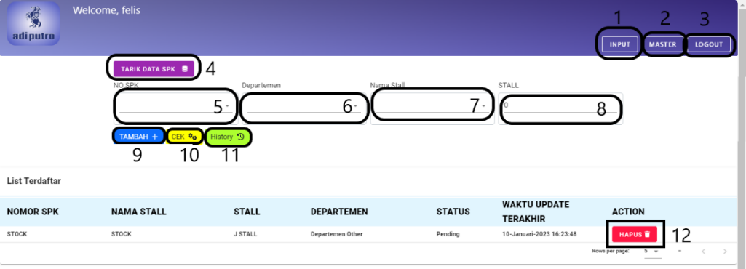

Gambar 4.39

Halaman Input Role Admin

Keterangan :

1. Tombol menuju halaman input
2. Tombol menuju halaman master
3. Tombol logout
4. Tombol tarik data SPK
5. Drop-down Nomor SPK
6. Drop-down departemen
7. Drop-down nama stall
8. Kolom Stall
9. Tombol tambah order
10. Tombol menuju halaman cek
11. Tombol history
12. Tombol hapus SPK

* Pop-up gagal tarik data Surat Perintah Kerja

Gambar 4.40 merupakan tampilan dari gagalnya penarikan data SPK pada halaman input Role Admin. Saat data dari Surat Perintah Kerja yang ingin ditarik tidak tersedia, maka akan dimunculkan pop-up dengan pesan “Gagal tarik data SPK”. Pop-up ini akan muncul setelah pengguna menekan tombol 6 (TARIK DATA SPK). Terdapat sebuah tombol dengan nama tombol “OK” untuk menutup pop-up tersebut.

Keterangan :

1. Tombol “OK” untuk menutup pop-up

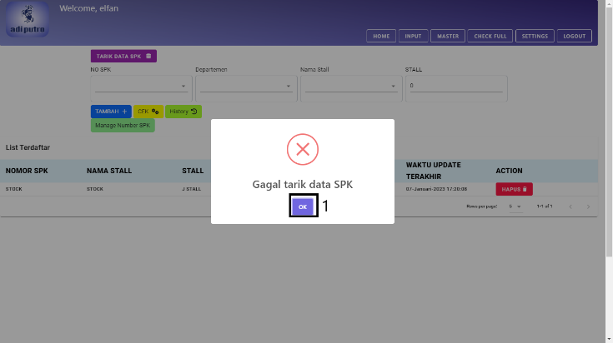

Gambar 4.40

Pop-up Gagal Tarik Data SPK

* Pop-up sukses tarik data Surat Perintah Kerja

Gambar 4.41 merupakan tampilan apabila pengguna berhasil menarik data dari Surat Perintah Kerja pada halaman Input. Apabila data dari Surat Perintah Kerja yang ditarik tersedia, maka akan muncul pop-up dengan pesan “Data SPK sukses ditarik”. Pop-up ini akan muncul setelah pengguna menekan tombol 6 (TARIK DATA SPK). Terdapat sebuah tombol dengan nama tombol “OK” untuk menutup pop-up tersebut.

Keterangan :

1. Tombol “OK” untuk menutup pop-up



Gambar 4.41

Pop-up Sukses Tarik Data SPK

* Pop-up problem

Gambar 4.42 merupakan tampilan dari pop-up problem pada data tabel input Surat Perintah Kerja. Setiap data yang masuk kedalam tabel data 14 akan memiliki satu tombol Problem dan satu tombol Hapus. Apabila terdapat masalah pada Surat Perintah Kerja yang bersangkutan, pengguna dapat melihatnya dengan menekan tombol problem. Apabila tombol problem ditekan, maka pop-up seperti gambar dibawah akan muncul. Pada pop-up ini akan tertera masalah – masalah yang terjadi pada SPK yang bersangkutan.



Gambar 4.42

Pop-up Problem

Keterangan :

1. Masalah – masalah yang ada pada SPK yang bersangkutan
2. Tombol cancel untuk menutup pop-up

* Pop-up hapus SPK

Gambar 4.43 merupakan tampilan dari pop-up saat akan menghapus data dari Surat Perintah Kerja yang bersangkutan. Pop-up tersebut akan muncul apabila pengguna menekan tombol HAPUS. Pop-up ini berguna untuk meyakinkan pengguna untuk menghapus data dari Surat Perintah Kerja yang bersangkutan. Apabila pengguna akan menghapus data Surat Perintah Kerja, maka pengguna bisa menekan tombol “OK”, apabila tidak ingin menghapus data tersebut maka pengguna bisa menekan tombol “Cancel”.

Keterangan :

1. Tombol Cancel untuk membatalkan penghapusan
2. Tombol OK untuk melakukan penghapusan



Gambar 4.43

Pop-up hapus SPK

* + - 1. Halaman CEK

Pada subbab ini akan dijelaskan mengenai halaman cek dari aplikasi website PT. Adiputro Wirasejati pada Role Admin. Halaman CEK akan menampilkan seluruh data dari Surat Perintah Kerja yang akan disorder menuju divisi gudang dan divisi assembly. Pada halaman CEK terdapat kolom pencarian yang berguna untuk melakukan filter terhadap data Surat Perintah Kerja berdasarkan id. Terdapat tombol untuk mengunduh file dengan format excel, dan tombol untuk melakukan penyetakkan. Apabila data dari halaman CEK dicetak, maka secara otomatis data akan diteruskan ke divisi assembly dan divisi gudang.

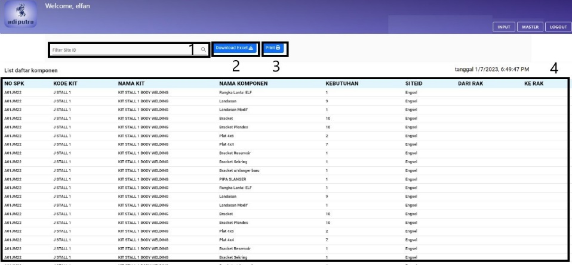

Gambar 4.44

Halaman CEK

Keterangan:

1. Kolom pencarian data (filter by id)
2. Tombol download excel
3. Tombol cetak

* Halaman tampilan cetak data order Surat Perintah Kerja

Gambar 4.45 merupakan tampilan dari halaman cetak data order Surat Perintah Kerja yang ada pada halaman CEK. Halaman ini akan muncul setelah pengguna menekan tombol cetak pada halaman CEK. Tidak hanya menampilkan tampilan cetak, tombol cetak juga berfungsi untuk meneruskan data yang ada ke divisi gudang dan divisi assembly.



Gambar 4.45

Tampilan Cetak data order Surat Perintah Kerja

* + - 1. Halaman History

Pada subbab ini akan dijelaskan mengenai halaman history dari aplikasi website PT. Adiputro Wirasejati. Halaman history akan menampilkan seluruh histori dari penambahan data Surat Perintah Kerja pada halaman input. Terdapat sebuah tabel data dengan header Nomor SPK, Nama Stall, Stall, Departemen, Status, Waktu Update Terakhir, dan Action. Field action berisi sebuah tombol yaitu tombol CEK. Apabila tombol CEK ditekan, maka pengguna akan diarahkan ke halaman CEK. Berbeda dengan halaman history dari Role Admin yang disediakan tombol Hapus, pada halaman history Role Admin hanya terdapat tombol CEK.

Keterangan :

1. Tombol menuju halaman CEK

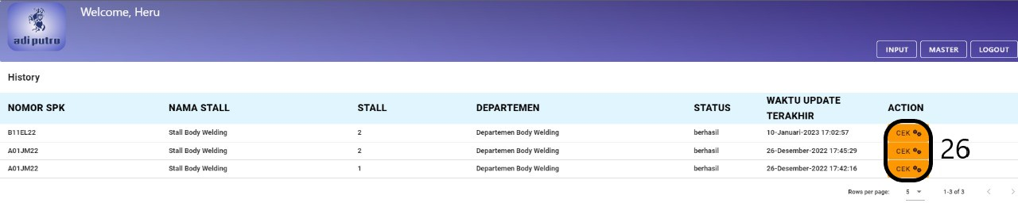

Gambar 4.46

Halaman History Role Admin

* + - 1. Halaman Master

Pada subbab ini akan dijelaskan mengenai desain interface dari halaman Master pada role Admin. Pada halaman ini akan tertera seluruh data master yang berisikan nama kit dan kode kit yang dibutuhkan dalam proses perakitan kendaraan. Data – data tersebut tersusun dengan rapi di dalam data tabel. Apabila pengguna hendak melakukan pengubahan pada data yang ada, pengguna bisa menekan tombol CEK. Maka pengguna akan langsung diarahkan ke halaman tambah master dengan data yang sudah tertera dan siap untuk diubah. Tombol hapus digunakan untuk menghapus data kit yang sudah ada. Tombol hapus hanya tersedia untuk Role Super Admin.

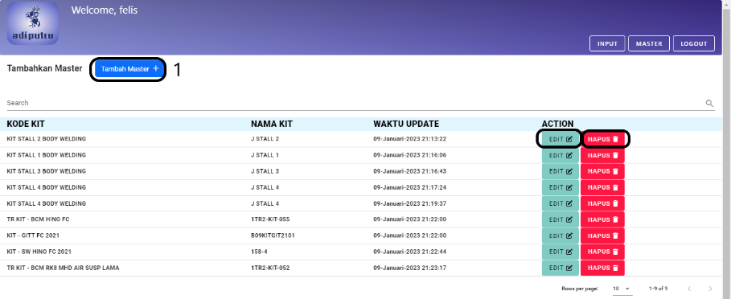

Gambar 4.47  
Tampilan Halaman Master

Keterangan :

1. Tombol Tambah Master
2. Tombol edit data kit
3. Tombol hapus data kit

* Pop-up hapus data master

Gambar 4.48 merupakan tampilan dari pop-up verifikasi penghapusan data master. Apabila pengguna menekan tombol hapus pada tabel di halaman master, maka pop-up ini akan keluar untuk meyakinkan pengguna. Apabila pengguna sudah yakin untuk menghapus data yang bersangkutan maka pengguna bisa menekan tombol OK. Apabila pengguna tidak jadi menghapus data yang bersangkutan, maka pengguna bisa menekan tombol Cancel.



Gambar 4.48  
Pop-up Hapus Data Master

Keterangan :

1. Tombol cancel

Tombol OK (konfirmasi penghapusan)

* + - 1. Halaman Tambah Master

Pada subbab ini akan dijelaskan mengenai desain interface dari halaman tambah data master pada role Admin. Adiputro Wirasejati. Halaman ini berfungsi untuk menampung data yang akan dimasukkan ke dalam database Master. Pada halaman ini akan berisikan banyak kolom yang nantinya akan diisikan detail dari kendaraan yang akan dirakit. Pada halaman ini, pengguna juga dapat melakukan tarik data kit.

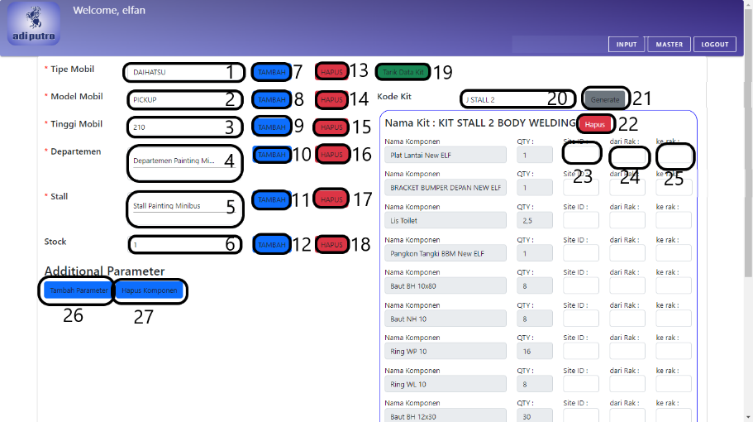

Gambar 4.49  
Halaman Tambah Data Master

Keterangan :

1. Kolom tipe mobil
2. Kolom model mobil
3. Kolom tinggi mobil
4. Drop-down departemen
5. Drop-down stall
6. Kolom stock
7. Tombol tambah komponen tipe mobil
8. Tombol tambah komponen model mobil
9. Tombol tambah komponen tinggi mobil
10. Tombol tambah komponen departemen
11. Tombol tambah komponen stall
12. Tombol tambah komponen stock
13. Tombol hapus komponen tipe mobil
14. Tombol hapus komponen model mobil
15. Tombol hapus komponen tinggi mobil
16. Tombol hapus komponen departemen
17. Tombol hapus komponen stall
18. Tombol hapus komponen stock
19. Tombol tarik data kit
20. Kolom generate kode kit
21. Tombol generate kode kit
22. Tombol hapus KIT
23. Kolom site ID
24. Kolom rak asal
25. Kolom rak tujuan
26. Tombol tambah additional parameter
27. Tombol hapus additional parameter

* Pop-up sukses generate kode kit

Gambar 4.50 merupakan gambar dari desain interface pop-up sukses generate data kode kit. Apabila pengguna ingin melakukan generate kode kit, pengguna bisa mengisi kolom kode kit lalu menekan tombol Generate pada halaman Tambah Data Master. Apabila data dari kode kit tersedia, maka muncul pop-up dengan pesan sukses generate kode kit yang dimasukkan. Terdapat sebuah tombol (OK) untuk menutup pop-up tersebut.



Gambar 4.50

Pop-up sukses generate kode kit

Keterangan :

1. Tombol OK (untuk menutup pop-up)

* Pop-up gagal generate kode kit

Gambar 4.51 merupakan gambar dari desain interface pop-up gagal generate data kode kit. Apabila pengguna ingin melakukan generate kode kit, pengguna bisa mengisi kolom kode kit lalu menekan tombol Generate pada halaman Tambah Data Master. Apabila data dari kode kit sudah pernah dimasukkan atau tidak tersedia, maka muncul pop-up dengan pesan kode kit tidak ditemukan. Terdapat sebuah tombol (OK) untuk menutup pop-up tersebut.



Gambar 4.51  
Pop-up gagal generate kode kit

Keterangan :

1. Tombol OK (untuk menutup pop-up)

* Pop-up sukses menambahkan data master

Gambar 4.52 merupakan tampilan dari pop-up apabila pengguna sukses menambahkan data master. Apabila pengguna menekan tombol simpan pada halaman Tambah Data Master dan data yang dimasukkan sudah benar, maka pop-up dengan pesan sukses akan muncul. Pengguna bisa menutup pop-up dengan menekan tombol OK pada bagian bawah.

Keterangan :

1. Tombol (OK) untuk menutup pop-up



Gambar 4.52  
Pop-up sukses menambahkan data master

* Pop-up gagal menambahkan data master

Gambar 4.53 merupakan tampilan dari pop-up apabila pengguna gagal menambahkan data master. Apabila pengguna menekan tombol simpan pada halaman Tambah Data Master dan data yang dimasukkan sudah pernah dimasukkan atau data yang dimasukkan tidak valid, maka pop-up dengan pesan gagal akan muncul. Pengguna bisa menutup pop-up dengan menekan tombol OK pada bagian bawah.

Keterangan :

1. Tombol (OK) untuk menutup pop-up

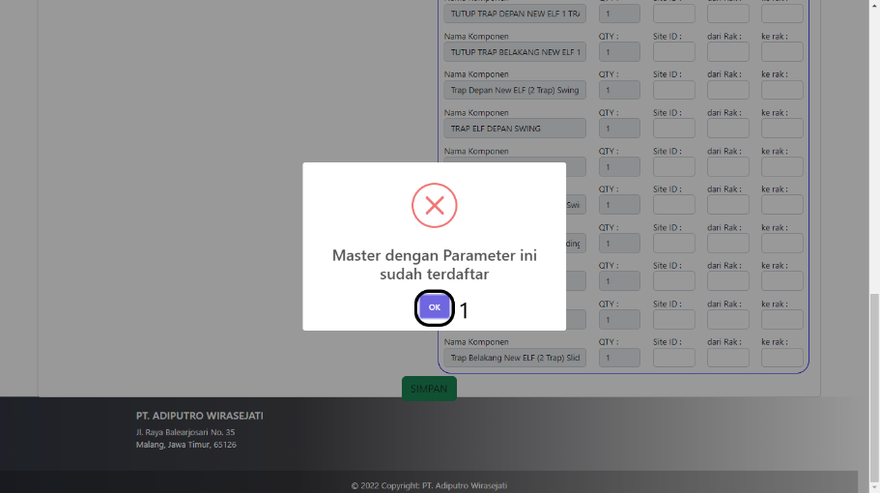

Gambar 4.53

Pop-up gagal menambahkan data master

* + 1. Desain Interface Role Staff

Pada subbab ini akan dijelaskan mengenai seluruh desain interface yang ada pada Role Staff. Role Staff memiliki desain interface dengan jumlah paling sedikit dibandingkan dengan role lainnya. Hal itu terjadi karena Role Super Admin memiliki fitur yang terbatas. Desain interface yang terdapat pada Role Super Admin adalah halaman input, halaman cek, dan halaman history. Pada subbab berikut akan dijelaskan secara detail mengenai halaman – halaman tersebut.

* + - 1. Halaman Input

Gambar 4.54 merupakan tampilan dari halaman input milik role Super Admin pada aplikasi website PT. Adiputro Wirasejati. Pada bagian sudut kanan atas terdapat beberapa tombol navigasi, pada bagian utama pada halaman ini terdapat beberapa tombol, drop-down option, dan juga tabel data.

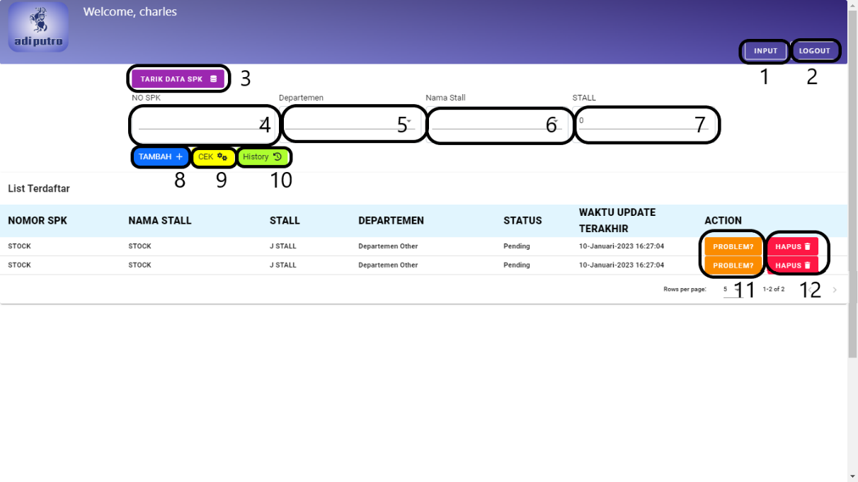

Gambar 4.54

Halaman input Staff

Keterangan :

1. Tombol navigasi untuk menuju halaman Input
2. Tombol untuk melakukan Logout
3. Tombol untuk melakukan tarik data SPK
4. Drop-down option nomor Surat Perintah Kerja
5. Drop-down option Departemen
6. Drop-down option Nama Stall
7. Drop-down option Stall
8. Tombol untuk menambahkan order
9. Tombol untuk menuju halaman CEK
10. Tombol untuk menuju halaman History
11. Tombol untuk mengakses Problem
12. Tombol untuk menghapus SPK yang sudah terdaftar

* Pop-up gagal tarik data Surat Perintah Kerja

Gambar 4.55 merupakan tampilan dari gagalnya penarikan data SPK pada halaman input aplikasi website PT. Adiputro Wirasejati. Saat data dari Surat Perintah Kerja yang ingin ditarik tidak tersedia, maka akan dimunculkan pop-up dengan pesan “Gagal tarik data SPK”. Pop-up ini akan muncul setelah pengguna menekan tombol (TARIK DATA SPK). Terdapat sebuah tombol dengan nama tombol “OK” untuk menutup pop-up tersebut.

Keterangan :

1. Tombol “OK” untuk menutup pop-up



Gambar 4.55  
Tampilan Gagal Tarik Data SPK

* Pop-up sukses tarik data Surat Perintah Kerja

Gambar 4.56 merupakan tampilan apabila pengguna berhasil menarik data dari Surat Perintah Kerja. Apabila data dari Surat Perintah Kerja yang ditarik tersedia, maka akan muncul pop-up dengan pesan “Data SPK sukses ditarik”. Pop-up ini akan muncul setelah pengguna menekan tombol 6 (TARIK DATA SPK). Terdapat sebuah tombol dengan nama tombol “OK” untuk menutup pop-up tersebut.

  
Gambar 4.56  
Tampilan Sukses Tarik Data SPK

Keterangan :

1. Tombol “OK” untuk menutup pop-up

* Pop-up problem

Gambar 4.57 merupakan tampilan dari pop-up problem pada data tabel input Surat Perintah Kerja. Setiap data yang masuk kedalam tabel data 14 akan memiliki satu tombol Problem dan satu tombol Hapus. Apabila terdapat masalah pada Surat Perintah Kerja yang bersangkutan, pengguna dapat melihatnya dengan menekan tombol problem (15). Apabila tombol problem ditekan, maka pop-up seperti gambar dibawah akan muncul. Pada pop-up ini akan tertera masalah – masalah yang terjadi pada SPK yang bersangkutan.

Keterangan :

1. Masalah – masalah yang ada pada SPK yang bersangkutan
2. Tombol cancel untuk menutup pop-up



Gambar 4.57  
Pop-up Problem

* Pop-up hapus SPK

Gambar 4.58 merupakan tampilan dari pop-up saat akan menghapus data dari Surat Perintah Kerja yang bersangkutan. Pop-up tersebut akan muncul apabila pengguna menekan tombol HAPUS. Pop-up ini berguna untuk meyakinkan pengguna untuk menghapus data dari Surat Perintah Kerja yang bersangkutan. Apabila pengguna akan menghapus data Surat Perintah Kerja, maka pengguna bisa menekan tombol “OK”, apabila tidak ingin menghapus data tersebut maka pengguna bisa menekan tombol “Cancel”.

Keterangan :

1. Tombol Cancel untuk membatalkan penghapusan
2. Tombol OK untuk melakukan penghapusan

  
**Gambar 4.58  
Pop-up Hapus SPK**

* + - 1. Halaman Cek

Pada subbab ini akan dijelaskan mengenai halaman cek dari aplikasi website PT. Adiputro Wirasejati. Halaman CEK akan menampilkan seluruh data dari Surat Perintah Kerja yang akan disorder menuju divisi gudang dan divisi assembly. Pada halaman CEK terdapat kolom pencarian yang berguna untuk melakukan filter terhadap data Surat Perintah Kerja berdasarkan id. Terdapat tombol untuk mengunduh file dengan format excel, dan tombol untuk melakukan penyetakkan. Apabila data dari halaman CEK dicetak, maka secara otomatis data akan diteruskan ke divisi assembly dan divisi gudang.

Keterangan:

1. Kolom pencarian data (filter by id)
2. Tombol download excel
3. Tombol cetak

  
Gambar 4.59

Halaman CEK

* Halaman tampilan cetak data order Surat Perintah Kerja

Gambar 4.60 merupakan tampilan dari halaman cetak data order Surat Perintah Kerja yang ada pada halaman CEK. Halaman ini akan muncul setelah pengguna menekan tombol cetak pada halaman CEK. Tidak hanya menampilkan tampilan cetak, tombol cetak juga berfungsi untuk meneruskan data yang ada ke divisi gudang dan divisi assembly.



Gambar 4.60

Tampilan Cetak data order Surat Perintah Kerja

* + - 1. Halaman History

Pada subbab ini akan dijelaskan mengenai halaman history dari aplikasi website PT. Adiputro Wirasejati. Halaman history akan menampilkan seluruh histori dari penambahan data Surat Perintah Kerja pada halaman input. Terdapat sebuah tabel data dengan header Nomor SPK, Nama Stall, Stall, Departemen, Status, Waktu Update Terakhir, dan Action. Field action berisi sebuah tombol yaitu tombol CEK. Apabila tombol CEK ditekan, maka pengguna akan diarahkan ke halaman CEK.

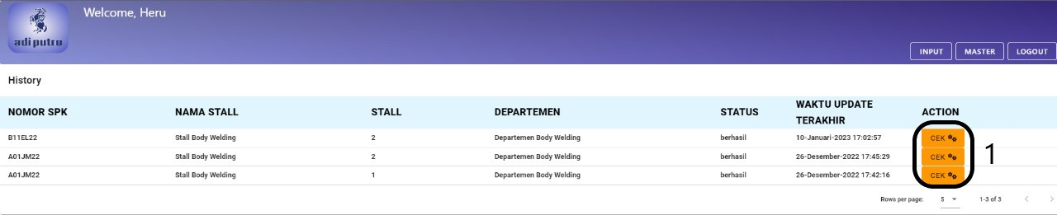

Gambar 4.61

Tampilan Halaman History

Keterangan :

1. Tombol menuju halaman CEK